**Министерство образования и науки Самарской области**

**Государственное бюджетное учреждение дополнительного профессионального образования Самарской области Центр профессионального образования**

|  |  |
| --- | --- |
| УТВЕРЖДЕНО  Учебно-методическим  объединением по УГС 11.00.00 Электроника, радиотехника и системы связи Председатель УМО  _________ Леверкина М.А.  *подпись И.О. Фамилия*  Протокол № _____  от «___» ___________20__г. |  |

**МЕТОДИЧЕСКИЕ РЕКОМЕНДАЦИИ   
ДЛЯ СТУДЕНТОВ**

**ПО ВЫПОЛНЕНИЮ ЛАБОРАТОРНЫХ И ПРАКТИЧЕСКИХ ЗАНЯТИЙ**

**ДИСЦИПЛИНА**

**ОПЦ.02 ЭЛЕКТРОТЕХНИКА**

***программы подготовки специалистов среднего звена***

11.02.16 Монтаж, техническое обслуживание и ремонт электронных приборов и устройств

**Самара 20____ год**

Разработчики:

Волков А.П., преподаватель ГБПОУ «ПГК»

Спирина О.Н., преподаватель ГБПОУ «ПГК»

СОДЕРЖАНИЕ

Введение….……………….……………………...……………………………… 4

Лабораторная работа № 1

**Ознакомление с электрооборудованием лаборатории, инструктаж по технике безопасности**……...…………………………………………………………… 9

Лабораторная работа № 2

**Исследование реальных элементов электрической цепи R, L, C** ……… 14

Лабораторная работа № 3

**Исследование последовательного соединения R, L и C элементов цепи синусоидального тока** …………………………………………..……………..20

Лабораторная работа № 4

**Исследование параллельного соединения R, L, C элементов электрической цепи синусоидального тока**…….……….………………….25

Лабораторная работа № 5

##### Исследование трехфазной цепи переменного тока

##### при соединении приемников по схеме «Звезда» 30

Лабораторная работа № 6

##### Исследование трехфазной цепи переменного тока

##### при соединении приемников по схеме «Треугольник» 34

Лабораторная работа № 7

##### Исследование трехфазной цепи синусоидального тока при соединении приемников по схеме «Звезда» в системе электронного эмулятора EWB..37

Лабораторная работа № 8

##### Исследование трехфазной цепи синусоидального тока при соединении приемников по схеме «Треугольник» в системе электронного эмулятора EWB………………………………………………………………………………..44

Приложение А Правила охраны труда и техники безопасности в лаборатории электротехники……………………………………………………………………..49

Приложение Б Пример оформления титульного листа о выполнении лабораторных работ………………………………………………………………..51

Приложение В Графические обозначения, принятые в электрических схемах..52

Приложение Г Порядок построения векторной диаграммы................................54

Приложение Д Основные сведения о синусоидальном токе ……………………55

Список использованных источников ……………………………………….……65

ВВЕДЕНИЕ

Организация лабораторных работ

Основные задачи лабораторных занятий:

* экспериментально проверить справедливость основных теоретических положений электротехники;
* ознакомиться с элементами устройств, измерительными приборами, установками и процессами, протекающими в них;
* получить навыки обращения с перечисленной аппаратурой и научиться технике экспериментов;
* научиться оформлять и обобщать результаты исследований;
* приобрести навыки экспериментальной работы;
* использовать занятия в лаборатории для контроля и самоконтроля усвоения изучаемой теории.

Перед началом лабораторных занятий студенты обязаны ознакомиться с правилами охраны труда и технике безопасности и расписаться в журнале проведения инструктажа по технике безопасности.

Студенты, не прошедшие инструктаж по охране труда и технике безопасности, к выполнению лабораторных работ не допускаются.

Правила охраны труда и технике безопасности при проведении лабораторных работ приведены в Приложении А.

Лабораторные работы выполняются бригадами по 2– 3 человека на универсальных электротехнических лабораторных стендах «Уралочка» (описание стенда приведено в руководстве [6]).

Методика проведения лабораторных занятий

Перед выполнением работы на стенде члены бригады должны распределить между собой следующие обязанности: сборку и проверку электрической цепи, включение и отключение питания стенда, регулировку токов и напряжений в ходе эксперимента, переключение приборов на другой предел измерений, считывание показаний, ведение протокола.

При оформлении занятия должны быть указаны: дата проведения работы, наименование работы, список приборов (их типы и пределы измерения) и электрооборудования, вычерчены схемы электрических цепей, которые предстоит собрать на стенде, заготовлены таблицы для записи экспериментальных и расчетных данных и расчетные формулы. Прежде чем собирать электрическую цепь, необходимо самостоятельно разобраться в следующих вопросах:

* к каким клеммам подключены необходимые для эксперимента источники питания;
* где размещены электрические устройства (активные и реактивные сопротивления), из которых необходимо собрать исследуемую электрическую цепь;
* по каким измерительным приборам необходимо контролировать силу тока, напряжение, мощность;
* какие участки цепи предстоит выполнить гибкими соединительными проводами;
* в какие положения должны быть поставлены переключатели на многодиапазонных измерительных приборах, и какая цена деления соответствует каждому из выбранных диапазонов измерений.

Если возникают сомнения в правильности ответа на какой-либо из этих вопросов, то следует обратиться за разъяснением к преподавателю.

1. Сборку исследуемых электрических цепей следует начинать с токовых цепей путем образования последовательного контура от одной клеммы источника питания до другой, а затем собирать параллельные ветви.

Сборку электрических цепей необходимо выполнять по схеме – сверху вниз, слева направо (по часовой стрелке).

1. При сборке цепи полностью тумблеры регулируемых реостатов установить в положения максимального сопротивления, тумблеры регулируемых конденсаторов установить в положения, соответствующие минимальной ёмкости.
2. Каждый член бригады должен самостоятельно убедиться в том, что собранная цепь полностью соответствует электрической схеме в протоколе. После этого цепь должна быть проверена преподавателем.
3. Включение исследуемой цепи под напряжение и предварительное опробование ее выполняют под наблюдением преподавателя. При опробовании цепи необходимо убедиться в том, стрелки измерительных приборов не выходят за пределы шкалы.
4. Если в ходе эксперимента стрелка какого-либо прибора выходит за пределы шкалы, то надо немедленно выключить питание стенда и далее либо переключить прибор на больший предел измерений, либо заменить на другой прибор с большим пределом измерения, либо изменить условия эксперимента (например, уменьшить напряжение питания, увеличить сопротивление и т.д.)
5. В случае выявления неисправности или порчи оборудования (прибора)

следует работу временно прекратить и сообщить об этом преподавателю.

1. Показания приборов и результаты выполненного по ним расчета параметров электрической цепи необходимо представлять в единицах СИ (Ампер, Вольт, Ватт, Фарад, Генри, Ом) или в кратных им величинах, например 150 мкФ.
2. После окончания всей работы протокол с полученными данными предоставляется для проверки преподавателю, который в случае удовлетворительных результатов эксперимента подписывает протокол и дает разрешение на разборку цепи.

Без разрешения преподавателя разбирать электрическую цепь запрещается.

Оформление отчета о лабораторной работе

1. После выполнения лабораторной работы каждый студент должен самостоятельно обработать данные опытов и подготовить отчет о проделанной работе.
2. Отчет является документом, в котором излагаются сведения о выполненной работе. Отчет в целом должен быть составлен таким образом, чтобы для понимания содержания и результатов проведенной работы не требовалось дополнительных устных пояснений.
3. Отчет должен быть оформлен в соответствии с ГОСТ 7.32–2001.
4. Отчет должен содержать следующие разделы:

* титульный лист (Приложение Б);
* основная часть;
* заключение (выводы).

1. Основная часть отчета должна содержать следующие разделы:

* формулировка целей проведения данной лабораторной работы;
* перечень измерительных приборов, используемых в работе, с указанием их типов и пределов измерений, а также их условные обозначения на электрической схеме данного отчета;
* схемы всех исследуемых электрических цепей с включенными в них измерительными приборами;
* таблицы с записью результатов измерений и выполненных по ним расчетов параметров электрической цепи;
* расчетные формулы, графики зависимостей и векторные диаграммы.

1. На электрических принципиальных схемах изображения элементов изделия вычерчивают в виде условных графических обозначений по размерам, приведенным в действующих стандартах (Приложение В).
2. Графики следует вычерчивать по координатным сеткам размером не менее 100×100 мм, желательно на миллиметровой бумаге.

По осям сетки приводят стандартные условные буквенные обозначения величин и единиц их измерения в системе СИ; указывают деления с одинаковыми интервалами, соответствующие откладываемым величинам единиц измерения или в десятичных кратных либо дольных единицах.

Числовые отметки у масштабных делений выбирают такими, чтобы они составляли 1×10±n, 2×10±n или 5×10±n (n=1, 2, 3, …) от тех единиц, в которых выражены величины, откладываемые по осям, например: 10 мА; 0,020 м; 500 Вт и т.д.

1. При построении графиков вдоль оси абсцисс откладывают независимую

переменную; масштабные числа, условное буквенное обозначение величины с наименованием единицы измерения пишут под осью. Вдоль оси ординат – масштабные числа, условное обозначение откладываемой величины с наименованием единицы измерения пишут слева от оси.

1. Направление роста численных значений величин по осям абсцисс и ординат стрелками не указывают.
2. Если в одних координатных осях строят несколько графиков функций одной независимой переменной, то проводят дополнительные шкалы параллельно основной, каждую со своим масштабом.
3. При наличии нескольких кривых в одной координатной сетке точки, соответствующие опытным данным и относящиеся к различным кривым, отмечают различными условными значками (кружки, крестики и т.п.).
4. Требования к оформлению таблиц и расчетных формул приведены в ГОСТ 7.32–2001

Пояснение значений символов и числовых коэффициентов, входящих в формулу, приводят непосредственно под формулой.

Пояснение значения каждого символа дают с новой строки, в той последовательности, в которой они приведены в формуле. Первая строка расшифровки должна начинаться со слова «где» без двоеточия после него.

1. Заключительная часть отчета должна содержать выводы, полученные по результатам проведенных опытов.
2. Выводы должны соответствовать целям работы.
3. Выводы следует формулировать четко, кратко, они должны иметь ссылки на конкретный опыт, иметь (если необходимо) численные подтвержде- ния проверенных законов.

Защита отчета о выполненной лабораторной работе

1. Качество выполнения лабораторных работ и оформления отчета о лабораторных работах контролируется при защите отчета.
2. Защита отчета о предыдущей лабораторной работе осуществляется на следующем лабораторном занятии или консультации.
3. Защита отчета включает в себя:

* беседу студента с преподавателем, ответы на вопросы преподавателя (примерные контрольные вопросы приведены после каждой лабораторной ра- боты).

1. Защищая отчет, студент должен **знать**:

* объект исследования (устройство и принцип его действия, характеристики);
* лабораторную установку и функциональное назначение всех ее элементов;
* последовательность, условия, назначение и выполнение экспериментов;
* характер и причины изменения всех измеренных и рассчитанных функциональных зависимостей.

1. Защищая отчет, студент должен **уметь**:

* объяснить, как выполнялись приведенные расчеты и построения;
* провести анализ полученных результатов;
* указать области практического использования исследованных явлений;
* доказать, что цель лабораторной работы достигнута;
* сделать обобщающие выводы по работе.

1. При оценке защиты отчета преподаватель учитывает качество выполнения текстовой и графической части и самостоятельность работы студента над отчетом.
2. При неудовлетворительной оценке защиты отчета (низкое качество составления и оформления отчета, ошибки в расчётах или неудовлетворительные ответы на вопросы преподавателя) отчет возвращается студенту для доработки или дополнительного анализа полученных результатов. В этом случае студент не допускается к выполнению очередной лабораторной работы, причина пропуска ее считается неуважительной.
3. Выполнение пропущенных лабораторных работ и повторные защиты отчетов проводятся на дополнительных занятиях сверх учебных программ по согласованию с учебной частью колледжа.

ЛАБОРАТОРНАЯ РАБОТА № 1

##### Ознакомление с электрооборудованием лаборатории, инструктаж по технике безопасности

**Цели работы:**

1. Прослушать инструктаж по технике безопасности (ТБ), расписаться в журнале ТБ.
2. Изучить устройство и получить навыки работы с основным оборудованием и измерительными приборами стенда “Уралочка”.
3. Проверить закон Ома для участка цепи.

##### Приборы и оборудование:

Универсальный электротехнический лабораторный стенд “Уралочка”, соединительные провода

##### Порядок выполнения работы

1. Ознакомиться с устройством универсального электротехнического лабораторного стенда (УЛС) “Уралочка” [6].
2. Изучить правила техники безопасности в лаборатории электротехники.
3. Собрать электрическую цепь, схема которой представлена на рис. 1.1.

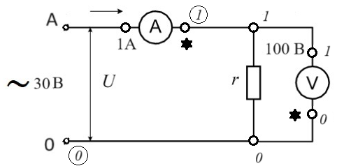

Рисунок 1.1 – Схема электрической цепи

1. Для сборки схемы (рис.1.1) необходим источник питания, два УИП, один для измерения тока, другой для измерения напряжения, магазин сопротивлений, соединительные провода.

Трёхфазный источник питания переменного тока 52/30 В находится в средней части стенда. Для сборки схемы выберем напряжение фазы А.

Универсальный измерительный прибор (УИП) является вольтамперметром, предназначен для измерения постоянного и переменного напряжения и тока (рисунок 1.2).

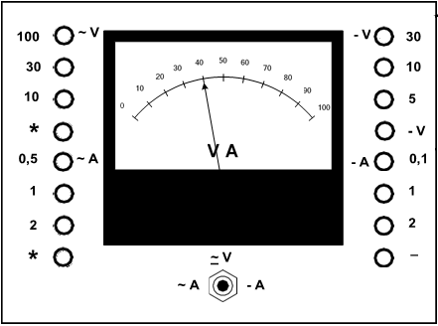

Рисунок 1.2 – Внешний вид универсального измерительного прибора

Особенностью УИП является возможность измерения и тока и напряжения в цепях переменного и постоянного тока. ***Слева*** от измерительной шкалы находятся ***гнёзда переменного тока***, справа – постоянного.

Одновременно прибором можно измерять ***только одну электрическую величину***: либо силу тока, либо напряжение.

Прибор многопредельный, например, вольтметр имеет три диапазона измерения напряжения переменного тока – 100 В, 30 В, 10 В и три диапазона измерения переменного тока – 0,5 А, 1А, 2А.

При измерении величин ***переменного тока*** используется ***нижняя шкала*** УИП.

5 Соединительные провода для стенда УЛС выполнены как однолучевые и многолучевые с количеством проводов от 2 до 5. Например, клемма А источника и клемма 1А амперметра УИП (рис.1.2) соединяются однолучевым проводом. Для соединения клеммы «звёздочка» амперметра УИП с клеммой 1 магазина сопротивлений и клеммой 1 (100 В) УИП используют двухлучевой соединительный провод. Окружность с цифрой означает общий штекер.

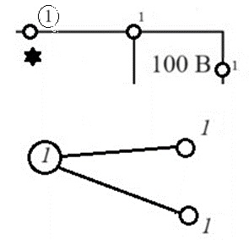Аналогично обозначают 3-х, 4-х и 5-и лучевые провода.

Рисунок 1.3 – Двухлучевой соединительный провод

Нулевая клемма источника соединятся с клеммой магазина сопротивлений и клеммой(«звёздочка») вольтамперметра также двухлучевым соединительным проводом.

6 Магазин сопротивлений представлен на рис.1.4. Каждая фаза имеет два гнезда, через которые резисторы включаются в электрическую цепь при помощи соединительных проводников.

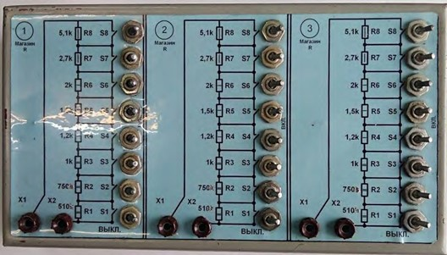

Рисунок 1.4 – Магазин сопротивлений

Для выполнения исследований необходимо установить в магазине сопротивлений величины, указанные преподавателем. При включении резистора в последовательную цепь сопротивлений переключатель в цепи сопротивлений размыкают.

6 Измеряемая электрическая величина вольтамперметра вычисляется по формуле:

предел измерения прибора  показание прибора в делениях шкалы (1.1)

число делений шкалы

***Пример***. *Универсальный измерительный прибор работает в режиме вольтметра для измерения переменного напряжения. Установлен предел измерения 30 В. Подано напряжение, стрелка прибора отклонилась на 40 делений (рисунок 1.2). Определить показание прибора в Вольтах.*

$$U=\frac{30}{100}∙40=0.3∙40=12 B$$

*Цена деления шкалы прибора составила 0,3 В.*

*Экспериментальные исследования*

1. Для экспериментальной проверки закона Ома для участка цепи собрать электрическую схему по рис.1.1., используя разъяснения особенностей конструкции УЛС «Уралочка», измерительного прибора УИП, магазина сопротивлений и соединительных проводов.
2. При помощи переключателей магазина сопротивления выставить указанное преподавателем сопротивление.
3. Включить выключатель стенда и подать напряжение на рабочий стол.
4. Измерить по вольтамперметрам напряжение ***U*** и силу тока ***I***, результаты измерений записать в таблицу 1.1.
5. Переключить питание схемы на межфазное (линейное) напряжение $U_{AB}$.
6. Повторить измерения по п.4, результаты измерений записать в таблицу 1.1.

Таблица 1.1 – Результаты измерений и вычислений в опыте экспериментальной проверки закона Ома

|  |  |  |  |  |  |  |  |
| --- | --- | --- | --- | --- | --- | --- | --- |
| Задано | Установлено | | Измерено | | Вычислено | | |
| *r*, Ом | Предел измерения амперметра | Предел измерения вольтметра | Показание амперметра в делениях шкалы | Показание вольтметра в делениях шкалы | *I*, A | *U*, B | *r*, Oм |
|  |  |  |  |  |  |  |  |
|  |  |  |  |  |  |  |  |

##### Сопротивление *r* вычисляют по формуле закона Ома:

# $r=\frac{U}{I}$ (1.2)

Полученные значение сопротивлений сравнить с данными эксперимента и сделать выводы.

##### Контрольные вопросы

1. Пояснить расположение и назначение основного оборудования и измерительных приборов УЛС «Уралочка».
2. Пояснить схему включения универсального измерительного прибора УИП для работы его в режиме вольтметра и измерения переменного напряжения.
3. Пояснить схему включения УИП в электрическую цепь для его работы в режиме амперметра и измерения переменного тока.
4. Что такое цена деления электроизмерительного прибора?
5. Чему равно максимальное напряжение в блоке питания лабораторного стенда?
6. Какие величины можно измерять одновременно на УИП?
7. Как использовать при монтаже электрической схемы многолучевой соединительный провод?
8. Каким образом выставляется необходимое сопротивление электрической цепи при помощи магазина сопротивлений?

9 Сформулировать закон Ома для участка цепи.

10 Записать уравнение закона Ома для участка цепи.

ЛАБОРАТОРНАЯ РАБОТА № 2

##### ИССЛЕДОВАНИЕ РЕАЛЬНЫХ ЭЛЕМЕНТОВ ЭЛЕКТРИЧЕСКОЙ ЦЕПИ R, L И C

**Цели работы:**

1. Приобрести навыки сборки электрических схем
2. Приобрести навыки работы с ваттметром
3. Установить соотношения между активным и реактивными сопротивлениями в цепях однофазного синусоидального тока
4. Приобрести навыки выполнения векторных диаграмм тока и напряжения в цепях реальных ***R, L*** и ***C*** элементов

##### Приборы и оборудование:

Универсальный электротехнический лабораторный стенд (УЛС) “Уралочка”, катушка индуктивности, ваттметр, одно- и многолучевые соединительные провода.

##### 1 *Исследование цепи с реальным элементом электрической цепи R*

##### 1.1 Собрать электрическую цепь, схема которой представлена на рис. 2.1:

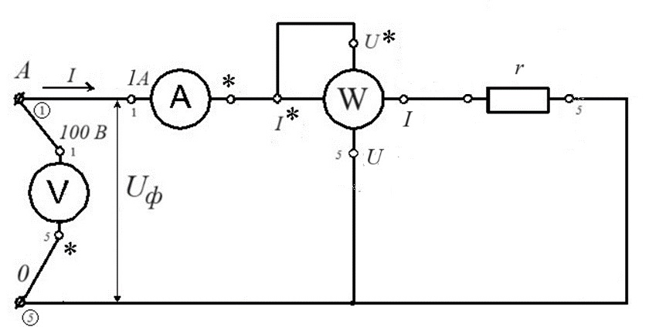

Рисунок 2.1 – Схема электрической цепи для исследования цепи с реальным элементом *R*

В состав схемы входят два УИП, один из которых выполняют роль вольтметра и один-амперметра, магазин сопротивлений, ваттметр, соединительные провода. Конструкция и работа УИП и магазина сопротивлений рассмотрена в ЛР№1.

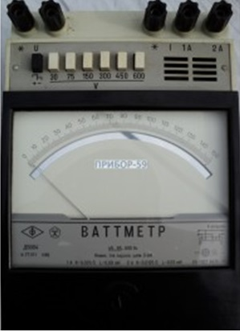1.2 Ваттметр предназначен для измерения активной мощности электрической цепи и имеет две обмотки – токовую и обмотку напряжения, чаще всего выполняется как прибор электродинамической системы.

##### Рисунок 2.2 $-$ Ваттметр Д5004

Первая обмотка неподвижная, имеет небольшое количество витков достаточно большого сечения, очень маленькое сопротивление, включается в цепь последовательно. Обмотка напряжения имеет большое количество витков и включается в цепь параллельно, является подвижной. Выполняется из очень тонкого провода. Имеет практически чисто активное сопротивление.

##### Начало обмоток обозначаются «звездочкой». Для того чтобы прибор работал начало токовой обмотки необходимо соединить с началом обмотки напряжения, в этом случае показание прибора равно скалярному произведения напряжения параллельной обмотки на ток последовательной обмотки:

##### $P=U∙I∙\cos{φ}$*,* (2.1)

##### где $U$– напряжение параллельной обмотки,

##### $I$– ток последовательной обмотки,

$\cos{φ}$**–** коэффициент мощности.

Измеряемая электрическая величина ваттметра вычисляется по формуле:

Произведение диапазона напряжения на диапазон тока  показание прибора в делениях шкалы

число делений шкалы

##### *Пример*. *При использовании* *многодиапазонного прибор Д5004 стрелка прибора показала 50 делений. Установленные пределы измерения напряжения 75 В и тока 1А. Общее количество делений шкалы – 150. Определить показание прибора в Ваттах*.

$P=75∙\frac{1}{150}∙50=0,5∙50=25$*Вт*

*Цена деления: $\frac{75}{150}=$ 0,5 Вт/дел.*

* 1. Для экспериментального исследования сопротивления *R*

в электрической цепи синусоидального тока необходимо:

* Включить выключатель стенда и подать напряжение на рабочий стол
* Измерить по вольтамперметрам напряжение $U,$ силу тока *I*, по ваттметру мощность $P$ и результаты измерений записать в таблицу 2.1.
* Отключить питание стенда

##### 2 *Исследование цепи с реальным элементом цепи L*

##### 2.1 Собрать электрическую цепь, схема которой представлена на рис. 2.3:

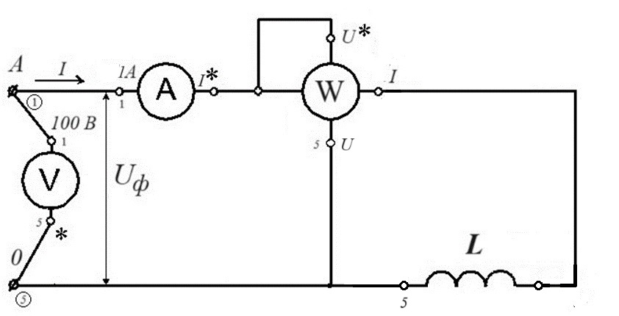

Рисунок 2.3 ̶ Схема электрической цепи с реальным элементом *L*

2.2 Для экспериментального исследования элемента *L*

в электрической цепи синусоидального тока необходимо:

* ввести ферромагнитный сердечник в катушку
* Включить выключатель стенда и подать напряжение на рабочий стол
* Измерить по вольтамперметрам напряжение $U,$ силу тока *I*, по ваттметру мощность $P$, результаты измерений записать в таблицу 2.1.
* Отключить питание стенда

##### 3 *Исследование цепи с реальным элементом цепи С*

##### 3.1 Собрать электрическую цепь, схема которой представлена на рис. 2.4:

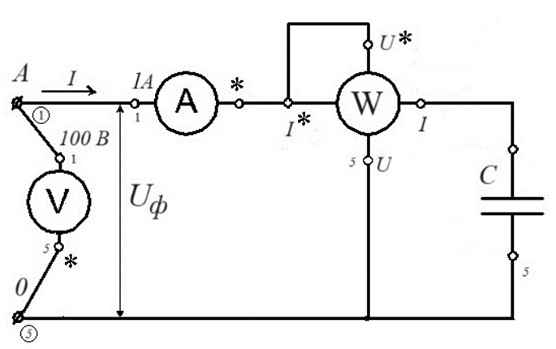

Рисунок 2.4 – Схема электрической цепи для исследования цепи с реальным элементом C

3.2 Установить указанное преподавателем значение ёмкости в блоке конденсаторов (рис.2.5)

##### 

Рисунок 2.5 – Блок конденсаторов

3.3 Для экспериментального исследования элемента *С*в электрической цепи синусоидального тока необходимо:

* Включить выключатель стенда и подать напряжение на рабочий стол
* Измерить по вольтамперметрам напряжение $U,$ силу тока *I*, по ваттметру мощность $P$, результаты измерений записать в таблицу 2.1.
* Отключить питание стенда

##### Таблица 2.1 – Результаты измерений

|  |  |  |  |
| --- | --- | --- | --- |
| Режим цепи | U, В | I, A | P, Вт |
| R |  |  |  |
| L |  |  |  |
| C |  |  |  |

##### Расчетные формулы:

Вычислить параметры электрической цепи, используя следующие выражения:

*S* – полная мощность, ВА

$$S=U∙I$$

#### Коэффициент мощности

$$\cos{φ}=\frac{P}{S}$$

Полное сопротивление цепи, Ом

$$Z=\frac{U}{I}$$

#### Активная составляющая сопротивления, Ом

$$r=Z∙\cos{φ}$$

#### Реактивная составляющая сопротивления, Ом

$$x=\sqrt{Z^{2}-r^{2}}$$

#### Активная составляющая напряжения, В

$$U_{a}=U∙\cos{φ}$$

#### Реактивная составляющая напряжения, В

$$U_{r}=\sqrt{U^{2}-U_{a}^{2}}$$

#### Реактивная мощность, ВАр

$$Q=\sqrt{S^{2}-P^{2}}$$

#### Результаты вычислений для режимов работы цепи R, L и C занести в таблицу 2.2

#### Таблица 2.2 – Расчётные данные

|  |  |  |  |  |  |  |  |  |
| --- | --- | --- | --- | --- | --- | --- | --- | --- |
| Режим цепи | $$\cos{φ}$$ | Z,Ом | r, Ом | x, Ом | $U_{a},$ В | $U_{r}$,В | S, ВА | Q, ВАр |
| R |  |  |  |  |  |  |  |  |
| L |  |  |  |  |  |  |  |  |
| C |  |  |  |  |  |  |  |  |

#### 4 На основании полученных результатов построить в масштабе векторные диаграммы токов и напряжений

##### Контрольные вопросы:

#### 1. Объяснить причину не идеальности реальных элементов цепи.

#### 2. Пояснить почему реальное индуктивное сопротивление включает значительное активное сопротивление?

#### 3. Укажите как отличается угол сдвига фаз между напряжением и током реальных и идеальных элементов?

#### 4.Какими схемами замещения можно представить реальные резисторы, катушку индуктивности и конденсатор?

#### 5.Объяснить каким образом подключают ваттметр для измерения мощности цепи?

#### 6.Какие энергетические процессы характеризует активная и реактивная мощность?

#### 7.Почему ток в катушке индуктивности принято называть отстающим?

#### 8.Пояснить почему ток и напряжение на активном сопротивлении совпадают по фазе?

#### 9. Объяснить показания ваттметра при исследовании C элемента цепи.

#### 10.Почему коэффициент мощности на R элементе больше, чем на L элементе?

ЛАБОРАТОРНАЯ РАБОТА № 3

##### ИССЛЕДОВАНИЕ ПОСЛЕДОВАТЕЛЬНОГО СОЕДИНЕНИЯ R, L И C ЭЛЕМЕНТОВ ЭЛЕКТРИЧЕСКОЙ ЦЕПИ СИНУСОИДАЛЬНОГО ТОКА

##### Цели работы:

1. Проверить на практике выполнение законов Ома и Кирхгофа в неразветвленной электрической цепи синусоидального тока.
2. Приобрести навыки работы с электрооборудованием и измерительными приборами.
3. Приобрести навыки построения векторных диаграмм тока и напряжения.

##### Приборы и оборудование

Универсальный электротехнический лабораторный стенд (УЛС) “Уралочка”, катушка индуктивности, ваттметр, одно-, 2-х, 3-х и 4-х лучевые соединительные провода.

##### Порядок выполнения работы

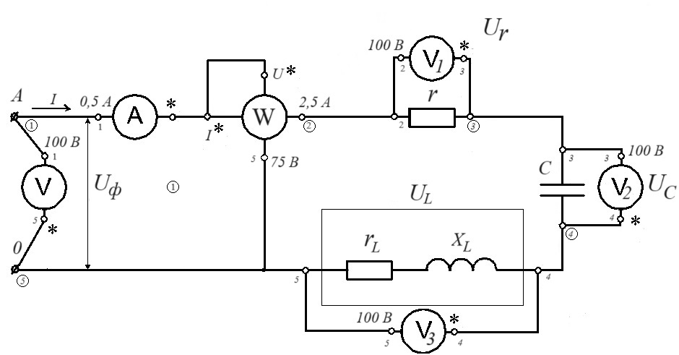

Рисунок 3.1 – Схема электрической цепи с последовательным соединением

*R-L-С*элементов

1 Собрать электрическую цепь, схема которой представлена на рисунке 3.1.

##### Многолучевые провода на рис. 3.1 обозначены также как в ЛЗ №1.

1.1Для выполнения экспериментальных исследований последовательной цепи ***R-L-С*** элементов необходимо выполнить следующие действия:

* При помощи переключателей магазина сопротивлений выставить указанное преподавателем сопротивление ***R*** (рис.1.4)
* При помощи переключателей блока конденсаторов установить указанную преподавателем ёмкость ***С*** (рис.2.5)
* Катушку индуктивности включить в схему ***со введённым сердечником***
* Включить выключатель стенда и подать напряжение на рабочий стол
* Измерить по вольтамперметрам напряжение ${U }_{R}$ **, $U_{L}$, ${ U}_{C}$** и напряжение источника питания $U$ **,** силу тока ***I***, по ваттметру активную мощность ***P.***
* результаты измерений записать в таблицу 3.1.
* Не отключая питание источника добиться ***резонанса напряжения*** для этого постепенно ***выводя*** сердечник из катушки добиться примерного равенства напряжений на катушке $U_{L}$ и конденсаторе ${ U}_{C}$. При достижении резонанса, не вынимая сердечник из катушки записать результаты испытаний, которые занести в соответствующую строчку таблицы 3.1.
* Отключить источник питания.

##### 2. Исследование электрической цепи цепь синусоидального тока при последовательном соединении *R-L* элементов.

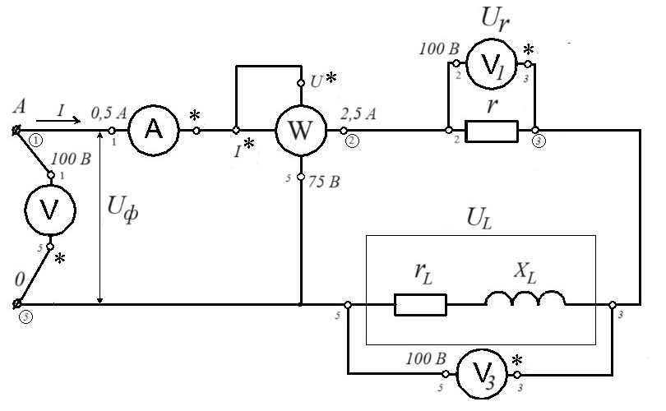

Рисунок 3.4 – Последовательное соединение *R-L* элементов электрической цепи

2.1 Для выполнения исследований необходимо внести изменения в схему 3.1, исключив из последовательной цепи ёмкости ***C***.

2.2 Для выполнения экспериментальных исследований последовательной цепи ***R-L*** элементов необходимо выполнить следующие действия:

* При помощи переключателей магазина сопротивления выставить указанное преподавателем сопротивление ***R***
* ***Ввести*** сердечник в катушку индуктивности
* Включить выключатель стенда и подать напряжение на рабочий стол
* Измерить по вольтамперметрам напряжение ${U }_{R}$ **, $U_{L}$** и напряжение источника питания $U$ **,** силу тока ***I***, по ваттметру активную мощность ***P.***
* Результаты измерений записать в таблицу 3.1.
* Не отключая питание источника ***извлечь*** сердечник из катушки и повторить измерения, результаты которых занести в соответствующую строчку таблицы 3.1.
* Отключить источник питания.

##### 3 Исследование электрической цепи цепь синусоидального тока при последовательном соединении *R-С* элементов

3.1 Для выполнения исследования необходимо внести изменения в схеме 3.1, исключив из последовательной цепи индуктивности ***L***. 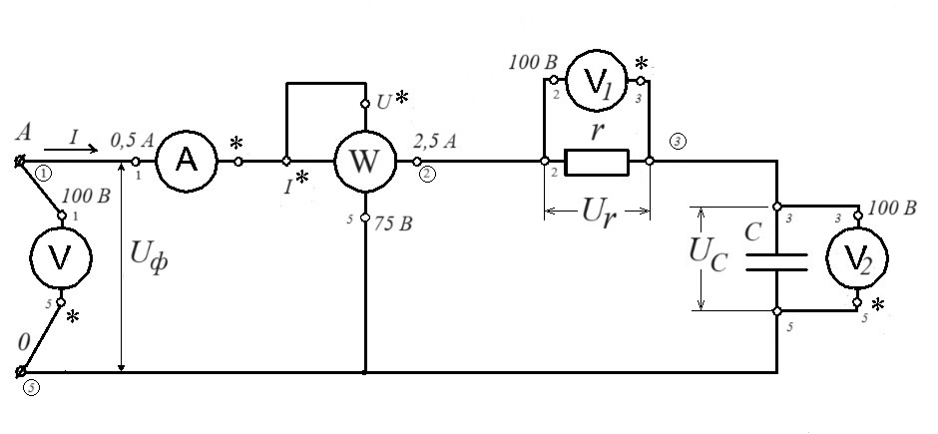

Рисунок 3.5 – последовательное соединение *R-С* элементов электрической цепи

3.2 Для выполнения экспериментальных исследований последовательной цепи ***R-С*** элементов необходимо выполнить следующие действия:

* При помощи переключателей магазина сопротивления выставить указанное преподавателем сопротивление ***R***
* Выставить в блоке конденсаторов указанную преподавателем ёмкость C
* Включить выключатель стенда и подать напряжение на рабочий стол
* Измерить по вольтамперметрам напряжение ${U }_{R}$ **, ${U }_{C}$** и напряжение источника питания $U$ **,** силу тока ***I***, по ваттметру активную мощность ***P.***
* результаты измерений записать в таблицу 3.1.
* Отключить источник питания.

Таблица 3.1 – Результаты измерений и вычислений в опыте

|  |  |  |  |  |  |  |  |  |  |  |  |  |  |
| --- | --- | --- | --- | --- | --- | --- | --- | --- | --- | --- | --- | --- | --- |
| № | Измерено | | | | | | Вычислено | | | | | | |
| *I*,  А | *U*,  B | *UL*,  B | *UC*,  B | *Ur*,  В | *P*,  Вт | *Z* ,  Oм | *ZL* ,  Ом | *ХС* ,  Ом | *ХL* ,  Ом | *L*,  Гн | *С*,  Ф | Соs $φ$, |
| 1 |  |  |  |  |  |  |  |  |  |  |  |  |  |
| 2 |  |  |  |  |  |  |  |  |  |  |  |  |  |
| 3 |  |  |  |  |  |  |  |  |  |  |  |  |  |
| 4 |  |  |  |  |  |  |  |  |  |  |  |  |  |
| 5 |  |  |  |  |  |  |  |  |  |  |  |  |  |

G

##### Примечание. Опыт №1 – R,L,C; опыт №2 – резонанс; опыт №3 – R,L (без сердечника); опыт №4 – R,L ( с сердечником); опыт №5 – R,C.

##### Расчетные формулы:

*Z* – полное сопротивление цепи, Ом:

$$Z=\frac{U}{I}$$

*ZL* – полное сопротивление катушки, Ом:

$$Z_{L}=\frac{U_{L}}{I}$$

*XL* – индуктивное реактивное сопротивление катушки, Ом:

$$X_{L}=\sqrt{Z_{L}^{2}-r_{L}^{2}}$$

где *rL* – омическое сопротивление катушки, Ом (измеряется мультиметром)

*L* – индуктивность катушки, Гн

$$L=\frac{X_{L}}{2∙π∙f}$$

#### XC – ёмкостное реактивное сопротивление, Ом:

#### $X_{C}$ = $\frac{U_{C}}{I}$

#### C – ёмкость, Ф:

$$C=\frac{1}{2∙π∙f∙X_{C}}$$

*Р* – активная мощность цепи, Вт;

*S* – полная мощность, ВА

$$S=U∙I$$

#### Коэффициент мощности

$$\cos{φ}=\frac{P}{S}$$

*f* – частота питающей сети, 50 Гц.

* 1. Построить в масштабе векторные диаграммы токов и напряжений

##### Контрольные вопросы:

1. Что такое активное, индуктивное, емкостное и полное сопротивления цепи?
2. Чему равно полное сопротивление катушки?
3. Руководствуясь треугольником сопротивлений, написать формулы, выражающие активное, индуктивное, емкостное и полное сопротивления цепи.
4. Записать формулу закона Ома для цепи синусоидального тока.
5. Пояснить сдвиг фаз напряжений на активном, индуктивном, емкостном сопротивлениях относительно тока.
6. Что такое резонанс напряжений?
7. Чему равен коэффициент мощности при резонансе?
8. Какое значение достигает ток в цепи при резонансе, почему?
9. Почему напряжение на реальной катушке индуктивности при резонансе не равно напряжению на зажимах конденсатора?
10. Почему мощность цепи при резонансе достигает максимального значения?

ЛАБОРАТОРНАЯ РАБОТА № 4

##### ИССЛЕДОВАНИЕ ПАРАЛЕЛЬНОГО СОЕДИНЕНИЯ R, L И C ЭЛЕМЕНТОВ ЭЛЕКТРИЧЕСКОЙ ЦЕПИ СИНУСОИДАЛЬНОГО ТОКА

##### Цели работы:

1. Проверить на практике выполнение законов Кирхгофа в разветвленной электрической цепи синусоидального тока.
2. Приобрести навыки работы с электрооборудованием и измерительными приборами.
3. Приобрести навыки построения векторных диаграмм тока и напряжения.

##### Приборы и оборудование

Универсальный электротехнический лабораторный стенд (УЛС) “Уралочка”, катушка индуктивности, ваттметр, одно-, 3-х и 5-и лучевые соединительные провода.

##### Порядок выполнения работы

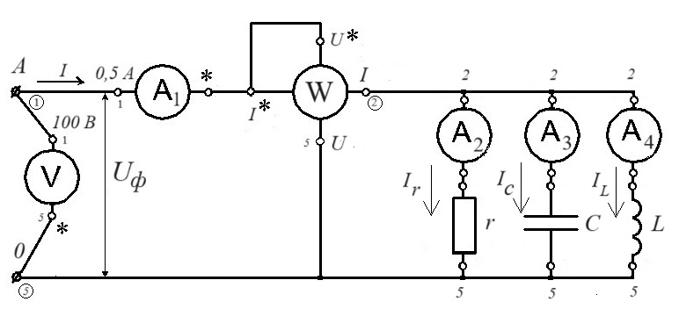

Рисунок 4.1 – Параллельное соединение R, L, C элементов

1 Собрать электрическую цепь, схема которой представлена на рисунке 4.1.

В состав схемы входят пять УИП, один из которых выполняет роль вольтметра и четыре - амперметра, магазин сопротивлений и ваттметр.

Конструкция и работа УИП, магазина сопротивлений рассмотрена в ЛР№1, блок конденсаторов, катушка индуктивности описаны в ЛР№2.

1.1Для выполнения экспериментальных исследований параллельного соединения ***R, L, С*** элементов необходимо выполнить следующие действия:

* При помощи переключателей магазина сопротивлений выставить указанное преподавателем сопротивление ***R*** (рис.1.4)
* При помощи переключателей блока конденсаторов установить указанную преподавателем ёмкость ***С*** (рис.2.5)
* Катушку индуктивности включить в схему ***со введённым сердечником***
* Включить выключатель стенда и подать напряжение на рабочий стол
* Измерить по вольтамперметрам напряжение источника питания ***U* ,** токи параллельных ветвей ${ I}_{r}$, $I_{C}$**, ${ I}_{L}$,** ток неразветвленной части цепи $I$, по ваттметру активную мощность ***P.***
* результаты измерений записать в таблицу 4.1.
* Не отключая питание источника добиться ***резонанса токов,*** Постепенно ***выводя*** сердечник из катушки, добиться примерного равенства токов на катушке $I_{L}$ и конденсаторе ${ I}_{C}$. При достижении резонанса, не вынимая сердечник из катушки записать результаты испытаний, которые занести в следующую строчку таблицы 4.1.
* Отключить источник питания.

2. Для исследования параллельного соединения ***R, С*** элементов необходимо выполнить следующие действия:

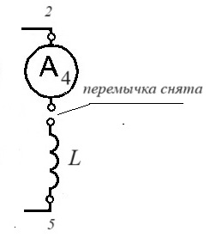

Рисунок 4.2 – снятие перемычки между амперметром и катушкой индуктивности

* Отсоединить перемычку между амперметром А4 и катушкой индуктивности
* Не меняя положений переключателей в магазине сопротивлений и блоке конденсаторов, включить выключатель стенда и подать напряжение на рабочий стол
* Измерить по вольтамперметрам напряжение источника питания ***U*,** токи параллельных ветвей ${ I}_{r}$, $I_{C}$**,** ток неразветвленной части цепи $I$, по ваттметру активную мощность ***P.***
* Результаты измерений записать в таблицу 4.1.
* Отключить питание стенда

3 Для исследования параллельного соединения ***R, L*** элементов необходимо выполнить следующие действия:

* Восстановить перемычку между амперметром А4 и катушкой индуктивности
* Разрядить конденсатор ***C***, замкнув его клеммы при помощи монтажного электроизолированного инструмента
* Отсоединить перемычку между амперметром А3 и блоком конденсаторов
* Включить выключатель стенда и подать напряжение на рабочий стол
* Измерить по вольтамперметрам напряжение источника питания ***U*,** токи параллельных ветвей ${ I}_{r}$, ${ I}_{L}$**,** ток неразветвленной части цепи $I$, по ваттметру активную мощность ***P.***
* результаты измерений записать в таблицу 4.1.

Таблица 4.1 – Экспериментальные исследования параллельного соединения *R, L, С* элементов

|  |  |  |  |  |  |  |
| --- | --- | --- | --- | --- | --- | --- |
| схема | *U, В* | $I$, А | ${ I}_{r}$, А | $I_{C}$, А | ${ I}_{L}$,А | *P*, Вт |
| *R, L, С* |  |  |  |  |  |  |
| резонанс |  |  |  |  |  |  |
| *R, L* |  |  |  |  |  |  |
| *R, С* |  |  |  |  |  |  |

##### Расчетные формулы:

Полная проводимость, См:

$$Y=\frac{I}{U}$$

#### Коэффициент мощности

$$\cos{φ}=\frac{P}{U∙I}$$

#### Активная проводимость, См:

$$g=Y∙\cos{φ}$$

#### Реактивная проводимость, См:

$$b=\sqrt{Y^{2}-g^{2}}$$

#### Активный ток всей цепи, А:

$$I_{A}=I∙\cos{φ}$$

#### Реактивный ток всей цепи, А:

$$I_{P}=\sqrt{I^{2}-{I_{A}}^{2}}$$

Полная мощность всей цепи, ВА:

$$S=U∙I$$

Реактивная мощность всей цепи, Вар:

$$Q=\sqrt{S^{2}-P^{2}}$$

#### Результаты расчётов свести в таблицу 4.2

Таблица 4.1 – Расчётные данные

|  |  |  |  |  |  |  |  |  |
| --- | --- | --- | --- | --- | --- | --- | --- | --- |
| схема | y,См | g,См | b,См | $I_{A}$, А | $I_{P}$, А | $S$, ВА | $Q$, ВАр | $$\cos{φ}$$ |
| *R, L, С* |  |  |  |  |  |  |  |  |
| резонанс |  |  |  |  |  |  |  |  |
| *R, L* |  |  |  |  |  |  |  |  |
| *R, С* |  |  |  |  |  |  |  |  |

4 Построить на плоскости векторные диаграммы токов и напряжения

5 Сделать вывод о соответствии векторных диаграмм первому закону Кирхгофа

##### Контрольные вопросы:

1. Назовите условие резонанса при параллельных соединениях с индуктивностью и ёмкостью
2. Что является общим параметром при параллельном соединении ветвей?
3. Возможен ли резонанс токов при параллельном соединении *R, С* элементов?
4. Назовите примеры технического применения явления резонанса токов
5. Какой будет характер нагрузки, если при параллельном соединении элементов $g_{1}=g_{2}$, а $b_{L}>b_{C}$?
6. В чём особенность выполнения первого закона Кирхгофа в цепях синусоидального тока?
7. Чему равно входное сопротивление двухполюсника при идеальном резонансе токов?
8. Перечислите параметры, от которых зависит резонансная частота в условиях резонанса токов
9. Чему равна полная проводимость в условиях резонанса тока?

10 Каким образом фиксируется достижение резонанса тока?

ЛАБОРАТОРНАЯ РАБОТА № 5

##### ИССЛЕДОВАНИЕ ТРЕХФАЗНОЙ ЦЕПИ ПЕРЕМЕННОГО ТОКА ПРИ СОЕДИНЕНИИ ПРИЕМНИКОВ ПО СХЕМЕ «ЗВЕЗДА»

**Цели работы:**

1. Ознакомится со схемой соединения приёмников «Звезда»
2. Определить соотношения между фазными и линейными напряжениями и тока при симметричной и несимметричной нагрузках
3. Приобрести навыки измерений параметров трёхфазных цепей переменного тока

##### Приборы и оборудование

Универсальный электротехнический лабораторный стенд (УЛС) “Уралочка”, одно - и многолучевые соединительные провода.

##### Порядок выполнения работы

##### 1 Собрать электрическую цепь, схема которой представлена на рисунке 5.1

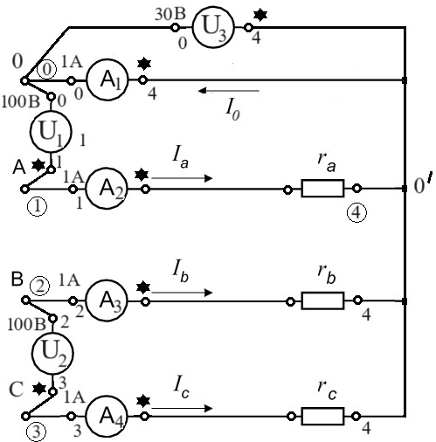

Рисунок 5.1 – Схема трехфазной электрической цепи при соединении нагрузки в «Звезду»

1.1Для выполнения экспериментальных исследований ***симметричной нагрузки*** при соединения приемников «Звездой» и ***включенном нулевом проводе*** выставить по указанию преподавателя ***одинаковые*** величины сопротивлений в фазах $r_{a}, r_{b},r_{c}$.

Включить выключатель стенда и подать напряжение на рабочий стол.

Измерить по вольтметру $U_{1}$ фазное напряжение, по вольтметру линейное напряжение источника питания**,** по вольтметру $U_{3}$ напряжение смещения нейтрали $U_{0}$, по амперметрам $A_{2},$ $A_{3},$ $A_{4}$ токи в фазах *A, B, C*: ${ I}_{a}$, $I_{b}$, ${ I}_{c}$**,** по амперметру $A_{1}$ ток в нулевом проводе ${ I}_{0}$.

Записать показания приборов в таблицу 5.1.

Отключить стенд.

1.2 Для выполнения экспериментальных исследований ***симметричной нагрузки*** при соединения приемников «Звездой» и ***отключенном нулевом проводе*** необходимо выполнить следующие действия:

Сопротивления в фазах $r_{a}, r_{b},r_{c}$ оставить без изменения, как в предыдущем опыте.

Отключить нулевой провод, отсоединив луч провода 4, подходящий к амперметру $A_{1}$ от общего соединения лучей в блоке резисторов 4. Включить выключатель стенда и подать напряжение на рабочий стол.

Измерить по вольтметру $U_{1}$ фазное напряжение, по вольтметру линейное напряжение источника питания**,** по вольтметру напряжение смещения нейтрали $U_{0}$, по амперметрам $A_{2},$ $A_{3},$ $A_{4}$ токи в фазах *A, B, C*: ${ I}_{a}$, $I_{b}$, ${ I}_{c}$**.**

Записать показания приборов в таблицу 5.1.

Отключить стенд.

2 Для выполнения экспериментальных исследований ***несимметричной нагрузки*** при соединения приемников «Звездой» и ***включенном нулевом проводе*** необходимо восстановить нулевой провод, подключив отключенный луч 4 провода к амперметру $A_{1}$;

далее ***изменить*** сопротивления в фазах: в фазе А уменьшить сопротивление на 200 Ом, в фазе В уменьшить сопротивление на 100 Ом, в фазе С оставить сопротивление без изменения.

Включить выключатель стенда и подать напряжение на рабочий стол.

Измерить по вольтметру $U_{1}$ фазное напряжение, по вольтметру линейное напряжение источника питания**,** по вольтметру напряжение смещения нейтрали $U_{0}$, по амперметрам $A_{2},$ $A_{3},$ $A_{4}$ токи в фазах *A, B, C*: ${ I}_{a}$, $I_{b}$, ${ I}_{c}$**.**

Записать показания приборов в таблицу 5.1.

Отключить стенд.

3 Для выполнения экспериментальных исследований ***несимметричной нагрузки*** при соединения приемников «Звездой» и ***отключенном нулевом проводе*** необходимо отключить нулевой провод как в п.1.2.; сопротивления в фазах оставить как в предыдущем пункте.

Включить выключатель стенда и подать напряжение на рабочий стол.

Измерить по вольтметру $U_{1}$ фазное напряжение, по вольтметру линейное напряжение источника питания**,** по вольтметру напряжение смещения нейтрали $U_{0}$, по амперметрам $A_{2},$ $A_{3},$ $A_{4}$ токи в фазах *A, B, C*: ${ I}_{a}$, $I_{b}$, ${ I}_{c}$**.**

Записать показания приборов в таблицу 5.1.

Отключить стенд.

4 Для выполнения экспериментальных исследований ***симметричной нагрузки*** при соединения приемников «Звездой» и ***обрыве линейного провода*** необходимо восстановить сопротивления в фазах, отключить провод между амперметром $A_{4}$ в фазе *С* и сопротивлением $r_{c}$.

Включить выключатель стенда и подать напряжение на рабочий стол.

Измерить по вольтметру $U_{1}$ фазное напряжение, по вольтметру линейное напряжение источника питания**,** по вольтметру напряжение смещения нейтрали $U_{0}$, по амперметрам $A_{2},$ $A_{3},$ $A_{4}$ токи в фазах *A, B, C*: ${ I}_{a}$, $I_{b}$, ${ I}_{c}$**.**

Записать показания приборов в таблицу 5.1.

Отключить стенд.

Таблица 5.1 – Результаты экспериментальных исследований

|  |  |  |  |  |  |  |  |
| --- | --- | --- | --- | --- | --- | --- | --- |
| Режимы | $U_{A},$ В | $U_{BC}$*,*В | $I_{A}$*,*А | $I_{B}$*,*А | $I_{C}$*,*А | $I_{O}$*,*А | $$U_{л}/U_{ф}$$ |
| Симметричный с нейтралью |  |  |  |  |  |  |  |
| Симметричный без нейтрали |  |  |  |  |  |  |  |
| Несимметричный с нейтралью |  |  |  |  |  |  |  |
| Несимметричный без нейтрали |  |  |  |  |  |  |  |
| Обрыв линейного провода |  |  |  |  |  |  |  |

##### Примерные контрольные вопросы:

1. Как соединить фазы приемника звездой?
2. Каковы зависимости между линейными и фазными токами и напряжениями?
3. Что такое симметричная и несимметричная нагрузки?
4. Чему равен ток в нейтральном проводе при симметричной нагрузке?
5. Чему равен ток в нейтральном проводе при несимметричной нагрузке?
6. Как изменятся фазные и линейные токи и напряжения при симметричной нагрузке в случае:

а) обрыва нулевого провода;

б) обрыва фазы;

в) короткого замыкания фазы при отсутствии нулевого провода?

7. Как изменятся фазные и линейные токи и напряжения при несимметричной нагрузке в случае:

а) обрыва нулевого провода;

б) обрыва фазы;

в) короткого замыкания фазы при отсутствии нулевого провода?

8. Каково назначение нулевого провода?

9. Как изменятся напряжения фаз В и С при коротком замыкании фазы А?

10.Как измениться напряжение фазы А при обрыве линейного провода?

ЛАБОРАТОРНАЯ РАБОТА № 6

##### ИССЛЕДОВАНИЕ ТРЕХФАЗНОЙ ЦЕПИ ПЕРЕМЕННОГО ТОКА ПРИ СОЕДИНЕНИИ ПРИЕМНИКОВ ПО СХЕМЕ «ТРЕУГОЛЬНИК»

**Цели работы:**

1. Ознакомится со схемой соединения приёмников «Треугольник»
2. Определить соотношения между фазными и линейными параметрами цепи при различных режимах работы трёхфазного приёмника
3. Получить навыки в измерении токов и напряжений в трёхфазных цепях

##### Приборы и оборудование

Универсальный электротехнический лабораторный стенд (УЛС) “Уралочка”, одно - и многолучевые соединительные провода.

##### Порядок выполнения работы

##### 1 Собрать электрическую цепь, схема которой представлена на рисунке 6.1

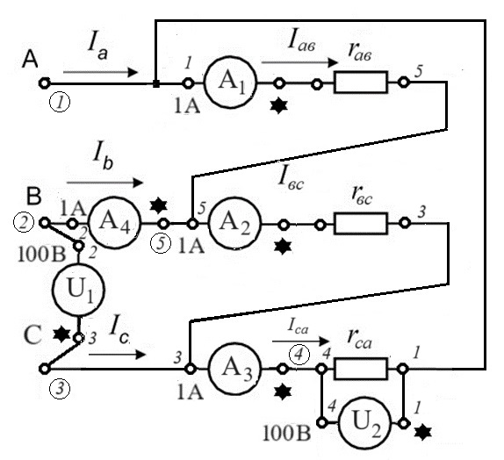

Рисунок 6.1 – Схема приёмника – «Треугольник»

2 Для выполнения экспериментальных исследований ***симметричной нагрузки*** при соединения приемников по схеме «Треугольник» выставить по указанию преподавателя ***одинаковые*** величины сопротивлений в фазах $r_{ab}, r_{bc},r_{ca}$.

2.1 Включить выключатель стенда и подать напряжение на рабочий стол.

Измерить по вольтметру $U_{1}$ линейное напряжение трёхфазного источника, по вольтметру фазное напряжение приёмника**,** по амперметрам токи в фазах *AB, BC, CA* нагрузки; линейный ток по амперметру $A_{4}$.

Записать показания приборов в таблицу 6.1.

Отключить стенд.

3 Для выполнения экспериментальных исследований ***несимметричной нагрузки*** при соединения приемников по схеме «Треугольник» выставить по указанию преподавателя ***различные*** величины сопротивлений в фазах $r_{ab}, r_{bc},r_{ca}$, например, $r_{ab}$ оставить без изменения, $r_{bc}$ уменьшить на 1/3 по сравнению с опытом симметричной нагрузки, $r_{ca}$ уменьшить на 2/3 по сравнению с опытом симметричной нагрузки.

3.1 Измерить по вольтметру $U_{1}$ линейное напряжение трёхфазного источника, по вольтметру $U_{2}$ фазное напряжение приёмника**,** по амперметрам токи в фазах *AB, BC, CA* нагрузки; линейный ток по амперметру $A_{4}$.

Записать показания приборов в таблицу 6.1.

Отключить стенд.

4 Для исследования схемы при ***обрыве фазы*** необходимо выполнить следующие действия:

- восстановить сопротивления $r_{ab}, r_{bc},r_{ca}$ как в опыте симметричной нагрузки,

- отключить перемычку между амперметром $A_{1}$ и сопротивлением $r_{ab}$.

4.1 Включить выключатель стенда и подать напряжение на рабочий стол.

Измерить по вольтметру $U_{1}$ линейное напряжение трёхфазного источника, по вольтметру фазное напряжение приёмника**,** по амперметрам токи в фазах *AB, BC, CA* нагрузки; линейный ток по амперметру $A_{4}$.

Записать показания приборов в таблицу 6.1.

Отключить стенд.

5 Для исследования схемы при ***обрыве линейного провода*** необходимо выполнить следующие действия:

- восстановить перемычку между амперметром $A_{1}$ и сопротивлением ,

- отключит перемычку между фазой А и амперметром $A_{1}$.

5.1 Включить выключатель стенда и подать напряжение на рабочий стол.

Измерить по вольтметру $U_{1}$ линейное напряжение трёхфазного источника, по вольтметру фазное напряжение приёмника**,** по амперметрам токи в фазах *AB, BC, CA* нагрузки; линейный ток по амперметру $A_{4}$.

Записать показания приборов в таблицу 6.1. Отключить стенд.

Таблица 6.1 – Экспериментальное исследование режимов приёмника при соединении схемы в «Треугольник»

|  |  |  |  |  |  |  |  |
| --- | --- | --- | --- | --- | --- | --- | --- |
| Режимы | $U_{1},$ В | $U_{2}$*,*В | $I_{ab}$*,*А | $I_{bc}$*,*А | $I_{ca}$*,*А | $I_{b}$*,*А | $$I_{bc}/I_{b}$$ |
| Симметричный |  |  |  |  |  |  |  |
| Несимметричный |  |  |  |  |  |  |  |
| Обрыв фазы |  |  |  |  |  |  |  |
| Обрыв линейного провода |  |  |  |  |  |  |  |

6 Для всех опытов проверить выполнение равенства $I_{л}=\sqrt{3}∙I_{ф}$, для чего вычислить отношение $I_{bc}/I_{b}$, результат вычислений записать в таблицу 6.1. Сделать заключение по результатам экспериментов и вычислений.

7 Построить в выбранном масштабе векторные диаграммы токов и напряжений по результатам экспериментов (см.Приложение С)

##### Примерные контрольные вопросы:

1. Как соединить фазы приемника по схеме «Треугольник»?
2. Каковы зависимости между линейными и фазными токами и напряжениями при соединении приёмников по схеме «Треугольник»?
3. В каких случаях применяют схему соединения «Треугольник»?
4. Какое соотношение между линейным и фазным током в схеме «Треугольник» при симметричном режиме?
5. В каком режиме работы приёмника со схемой «Треугольник» фазный ток может стать больше линейного?
6. Какую выполнить схему соединения обмоток асинхронного трёхфазного электродвигателя, если питающее трёхфазное напряжение 380 В, а номинальное фазное напряжение электродвигателя 220 В?
7. В каком режиме электродвигатель переключают сначала на схему «Звезда», а потом на схему «Треугольник»?
8. В каком режиме электродвигатель переключают со схемы «Треугольник» на схему «Звезда»?
9. Рассчитать фазный и линейный ток приёмника, соединённого по схеме «Треугольник», если сопротивления фаз составляют 560 Ом, а питающее трёхфазное напряжение 220 В.
10. Изобразите схему подключения электродвигателя и осветительных приборов по схеме «Треугольник» к трёхфазной сети.

ЛАБОРАТОРНАЯ РАБОТА № 7

##### ИССЛЕДОВАНИЕ ТРЕХФАЗНОЙ ЦЕПИ ПЕРЕМЕННОГО ТОКА ПРИ СОЕДИНЕНИИ ПРИЕМНИКОВ ПО СХЕМЕ «ЗВЕЗДА» В СИСТЕМЕ ЭЛЕКТРОННОГО ЭМУЛЯТОРА EWB

**Цели работы:**

1. Ознакомится с работой схемы соединения приёмников «Звезда» в несимметричных и аварийных режимах работы.
2. Ознакомиться с основами работы в среде EWB.
3. Выполнить исследования работы приёмников при соединении по схеме «Звезда» в несимметричных и аварийных режимах работы.

##### Приборы и оборудование

Персональный компьютер. Программа **yall.ewb** расчёта несимметричных и аварийных режимов работы при соединении приёмников по схеме «Звезда»

**Порядок работы**

1 Открыть программу **yall.ewb** для исследования работы приёмника. Имитационная вычислительная модель для проведения экспериментов приведена на рис.7.1. Изменение параметров источника (рис.7.2) и нагрузки (рис.7.3) осуществляется при помощи стандартных действий мышкой (двойной клик) после её наведения на изображение источника и нагрузки.

Для управления переключателями программа **yall.ewb** использует следующие клавиши:

* S1 (space) – клавиша «**ПРОБЕЛ**», служит для шунтирования сопротивления фазы А в опыте короткого замыкания;
* S2 – клавиша для включения – отключения нейтрали;
* S3 – клавиша для разрыва фазы A.

1.1 Для выполнения экспериментальных исследований ***симметричной нагрузки*** при соединения приемников по схеме «Звезда» и ***включенном нулевом проводе*** выставить в соответствии с таблицей 7.1 параметры источника и нагрузки.

Положение переключателей схемы настроить в соответствие с таблицей 7.2.

«Включить» схему в работу и записать показания приборов в табл. 7.2.

2 Выполнить опыт при ***симметричной*** нагрузке и ***отключенным нулевым проводе.***

2.1 Положение переключателей схемы настроить в соответствие с таблицей 7.2.

«Включить» схему в работу и записать показания приборов в табл. 7.2.

3 Выполнить опыт при ***несимметричной*** нагрузке и ***включенном нулевом проводе***.

Изменить сопротивление в фазе А в соответствии с указанием Примечания табл.7.2.

Положение переключателей схемы настроить в соответствие с таблицей 7.2.

«Включить» схему в работу и записать показания приборов в табл. 7.2.

4 Отключить фазу А от сети при помощи переключателя *S3* и выполнить ***опыт обрыва фазы*** при ***отключенным нулевым проводе.***

Положение переключателей схемы настроить в соответствие с таблицей 7.2.

«Включить» схему в работу и записать показания приборов в табл. 7.2.

5 Подключить фазу А к источнику, закоротить сопротивление фазы А и выполнить ***опыт короткого замыкания*** фазы А при ***отключенной нейтрали.***

Положение переключателей схемы настроить в соответствие с таблицей 7.2.

«Включить» схему в работу и записать показания приборов в табл. 7.2.

6 По указанию преподавателя построить векторные диаграммы напряжений и тока.

7 Оформить отчёт.

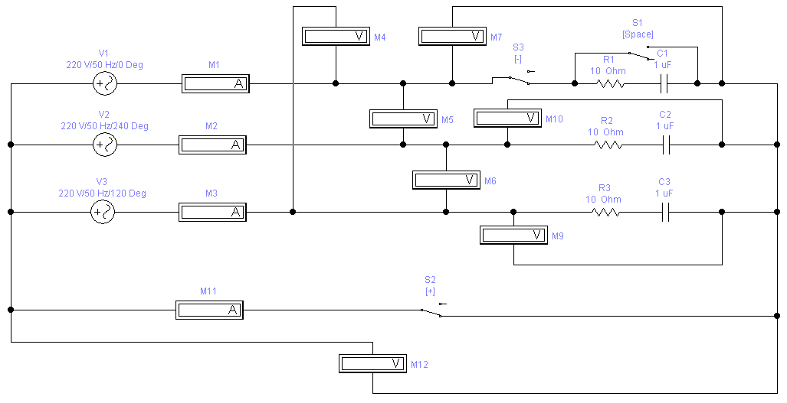

Рисунок 7.1 - Имитационная вычислительная модель трёхфазной нагрузки, соединенной по схеме «Звезда»

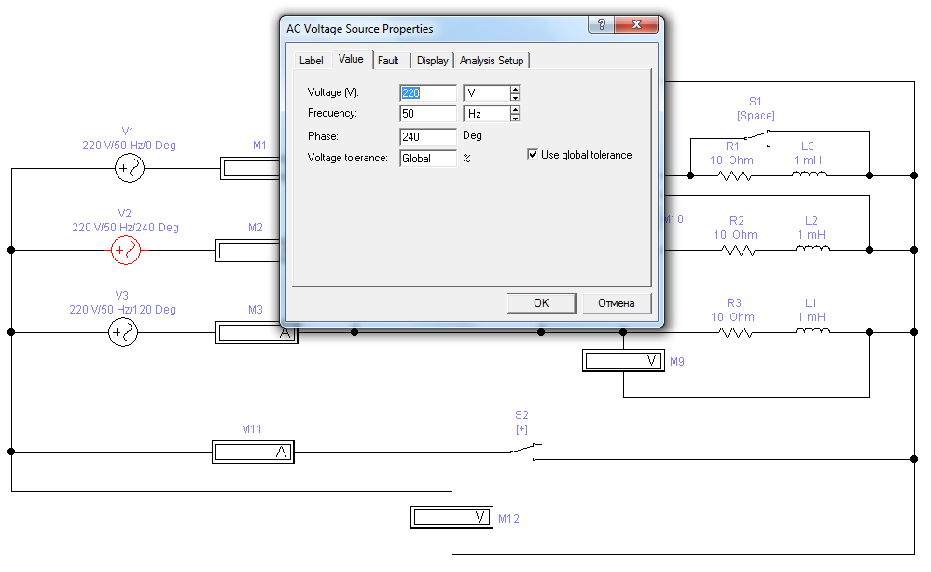Рисунок 7.2 – Ввод параметров источника (напряжение, частота, фаза)

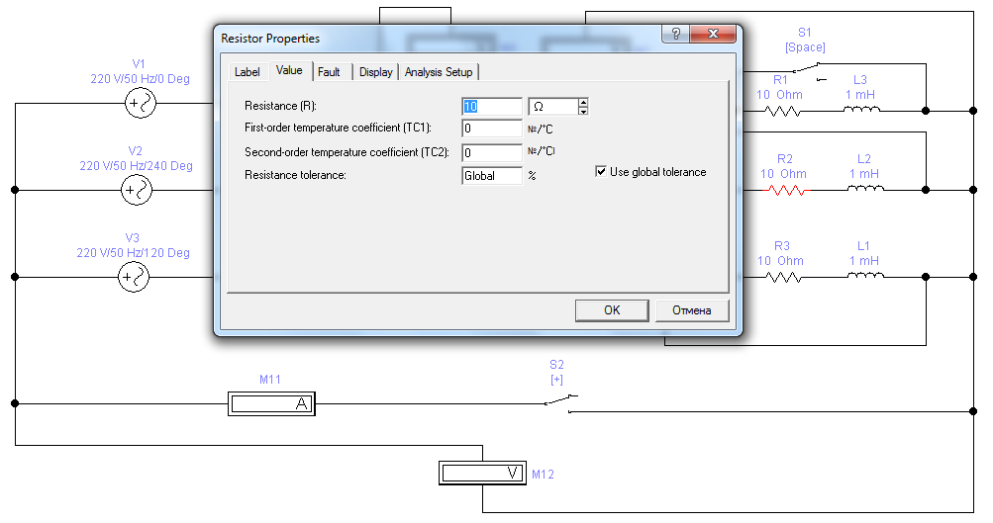Рисунок 7.3 – Ввод сопротивления нагрузки

Таблица 7.1 – Исходные данные для исследования работы приёмников по схеме «Звезда»

|  |  |  |  |  |
| --- | --- | --- | --- | --- |
| Вариант | Uф,  В | R1,  Ом | R2,  Ом | R3,  Ом |
| 1 | 220 | 22 | 22 | 22 |
| 2 | 380 | 38 | 38 | 38 |
| 3 | 127 | 15 | 15 | 15 |
| 4 | 220 | 100 | 100 | 100 |
| 5 | 127 | 50 | 50 | 50 |
| 6 | 380 | 25 | 25 | 25 |
| 7 | 220 | 75 | 75 | 75 |
| 8 | 380 | 10 | 10 | 10 |
| 9 | 127 | 30 | 30 | 30 |
| 10 | 220 | 40 | 40 | 40 |

Примечание. Частота источника 50 Гц

Таблица 7.2 – Экспериментальное исследование режимов работы приёмника по схеме «Звезда»

|  |  |  |  |  |  |  |  |  |  |  |  |  |  |  |  |
| --- | --- | --- | --- | --- | --- | --- | --- | --- | --- | --- | --- | --- | --- | --- | --- |
| № опыта | Положение переключателей | | | UA  М7 | UB  М10 | UC  М9 | UAB  М5 | UCA  М4 | UBC  М6 | UOOI  М12 | IA  М1 | IB  М2 | IC  М3 | IN  М11 | Примечание |
|  | S1 | S2 | S3 |  |  |  |  |  |  |  |  |  |  |  | РЕЖИМЫ |
| 1 | откл. | вкл. | вкл. |  |  |  |  |  |  |  |  |  |  |  | Симметричный + N |
| 2 | откл. | откл. | вкл. |  |  |  |  |  |  |  |  |  |  |  | Симметричный - N |
| 3 | откл. | вкл. | вкл. |  |  |  |  |  |  |  |  |  |  |  | Несимметричный +N |
| 4 | откл. | откл. | вкл. |  |  |  |  |  |  |  |  |  |  |  | Несимметричный +N |
| 5 | откл. | откл. | откл. |  |  |  |  |  |  |  |  |  |  |  | Обрыв фазы А -N |
| 6 | вкл. | откл. | вкл. |  |  |  |  |  |  |  |  |  |  |  | КЗ фазы А -N |

Примечание. 1. + N – нейтраль включена, – N – нейтраль отключена. 2. Сдвиг фаз В и С источника в программе EWB отсчитывается относительно фазы А по направлению часовой стрелки. 3. В режиме несимметричной нагрузки увеличить сопротивление фазы А в 2-а раза.

##### Примерные контрольные вопросы:

1. Что означает симметричная нагрузка?
2. Что означает «смещение нейтрали»?
3. Чем опасен режим обрыва нейтрали для потребителей?
4. Почему увеличивается напряжение неповреждённых фаз при коротком замыкании одной из фаз?
5. Каким будет направление токов в фазах при индуктивной нагрузке?
6. Как графически определить ток в нулевом проводнике при несимметричной нагрузке?
7. В каких случаях можно не использовать нулевойпроводник?
8. Указать точку расположения нейтрали нагрузки при коротком замыкании фазы С.
9. Каково максимальное смещение нейтрали?
10. Чем отличаются фазные жилы кабеля от нулевой жилы?

ЛАБОРАТОРНАЯ РАБОТА № 8

##### ИССЛЕДОВАНИЕ ТРЕХФАЗНОЙ ЦЕПИ ПЕРЕМЕННОГО ТОКА ПРИ СОЕДИНЕНИИ ПРИЕМНИКОВ ПО СХЕМЕ «ТРЕУГОЛЬНИК» В СИСТЕМЕ ЭЛЕКТРОННОГО ЭМУЛЯТОРА EWB

**Цели работы:**

1. Ознакомится с работой схемы соединения приёмников «Треугольник» в несимметричных и аварийных режимах работы.
2. Ознакомиться с основами работы в среде EWB.
3. Выполнить исследования работы приёмников при соединении по схеме «Треугольник» в несимметричных и аварийных режимах работы.

##### Приборы и оборудование

Персональный компьютер. Программа **tan.ewb** расчёта несимметричных и аварийных режимов работы при соединении приёмников по схеме «Треугольник»

**Порядок работы**

1 Открыть программу **tan.ewb** для исследования работы приёмников. Имитационная вычислительная модель для проведения экспериментов приведена на рис.8.1. Изменение параметров источника (рис.7.2) и нагрузки (рис.7.3) осуществляется при помощи стандартных действий мышкой (двойной клик) после её наведения на изображение источника и нагрузки.

Для управления переключателями программа **tan.ewb** использует следующие клавиши:

* S1 [Space] – клавиша «**ПРОБЕЛ**», служит для отключения линейного провода;
* S3 [+] – клавиша для обрыва фазы AB.

1.1 Для выполнения экспериментальных исследований ***симметричной нагрузки*** при соединения приемников по схеме «Треугольник» выставить в соответствии с таблицей 8.1 параметры источника и нагрузки.

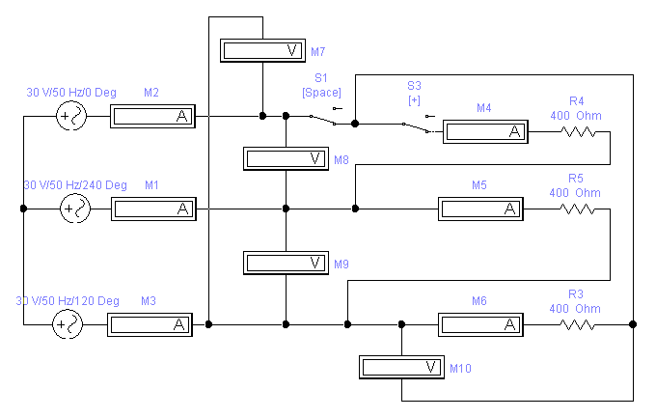

Рисунок 8.1 - Имитационная вычислительная модель с трёхфазной нагрузкой, соединенной по схеме «Треугольник»

1.2 Положение переключателей схемы настроить в соответствие с таблицей 8.2.

«Включить» схему в работу и записать показания приборов в табл. 8.2.

Таблица 8.1 – Исходные данные для исследования работы приёмников по схеме «Треугольник»

|  |  |  |  |  |
| --- | --- | --- | --- | --- |
| Вариант | Uф, В | RAB,Ом | RBC, Ом | RCA, Ом |
| 1 | 220 | 22 | 22 | 22 |
| 2 | 30 | 300 | 300 | 300 |
| 3 | 127 | 15 | 15 | 15 |
| 4 | 220 | 100 | 100 | 100 |
| 5 | 127 | 50 | 50 | 50 |
| 6 | 380 | 25 | 25 | 25 |
| 7 | 220 | 75 | 75 | 75 |
| 8 | 380 | 10 | 10 | 10 |
| 9 | 127 | 30 | 30 | 30 |
| 10 | 30 | 450 | 450 | 450 |

Примечание. Частота источника 50 Гц

2 Выполнить опыт при ***несимметричной*** нагрузке.

Изменить сопротивление в фазе АB в соответствии с указанием Примечания табл. 8.2.

Положение переключателей схемы настроить в соответствие с таблицей 8.2.

«Включить» схему в работу и записать показания приборов в табл. 8.2.

3 Выполнить опыт при ***симметричной*** нагрузке и ***обрыве фазы*** АВ для чего установить одинаковые сопротивления в фазах $R_{AB}$, $R_{BC}$ и $R_{BC}$.

3.1 Разомкнуть переключатель S3.

3.2 Включить» схему в работу и записать показания приборов в табл. 8.2.

4 Выполнить опыт при ***симметричной*** нагрузке и ***обрыве линейного провода***

4.1 Положение переключателей схемы настроить в соответствие с таблицей 8.2.

«Включить» схему в работу и записать показания приборов в табл. 8.2.

5 Выполнить опыт при ***симметричной*** нагрузке, ***обрыве линейного провода и обрыве фазы.***

5.1 Положение переключателей схемы настроить в соответствие с таблицей 8.2.

«Включить» схему в работу и записать показания приборов в табл. 8.2.

Таблица 8.2 – Экспериментальное исследование режимов работы приёмника по схеме «Треугольник»

|  |  |  |  |  |  |  |  |  |  |  |  |  |  |
| --- | --- | --- | --- | --- | --- | --- | --- | --- | --- | --- | --- | --- | --- |
| № опыта | Положение переключателей | | UAB  М8 | UBC  М9 | UCA  М7 | UB  М10 | IA  М2 | IB  М1 | IC  М3 | IAB  М4 | IBC  М5 | ICA  М6 | Примечание |
|  | S1 | S3 |  |  |  |  |  |  |  |  |  |  | РЕЖИМЫ НАГРУЗКИ |
| 1 | вкл. | вкл. |  |  |  |  |  |  |  |  |  |  | симметричный |
| 2 | вкл. | вкл. |  |  |  |  |  |  |  |  |  |  | несимметричный |
| 3 | вкл. | откл. |  |  |  |  |  |  |  |  |  |  | обрыв фазы |
| 4 | откл. | вкл. |  |  |  |  |  |  |  |  |  |  | обрыв линейного провода |
| 5 | откл. | откл. |  |  |  |  |  |  |  |  |  |  | обрыв линейного провода и обрыв фазы |

Примечание. 1. Сдвиг фаз В и С источника в программе EWB отсчитывается относительно фазы А по направлению часовой стрелки. 2. В режиме несимметричной нагрузки увеличить сопротивление фазы АB в 2-а раза.

5 По указанию преподавателя построить векторные диаграммы напряжений и тока.

6 Оформить отчёт.

##### Примерные контрольные вопросы:

1. Что понимают под симметрией нагрузки?
2. Назовите случаи, когда нагрузка несимметричная.
3. Как влияет не симметрия нагрузки на фазные и линейные токи?
4. Назовите аварийные режимы работы потребителей, соединённых по схеме «Треугольник»
5. Назовите соотношение между линейными и фазными напряжениями в нормальном и аварийных режимах работы у потребителей, соединённых по схеме «Треугольник».
6. Как изменятся линейные токи при обрыве фазы у потребителей, соединённых по схеме «Треугольник».
7. Назовите ситуацию, когда в аварийном режиме нагрузка становиться однофазной?
8. Как найти линейные токи, если известны фазные и нагрузка несимметричная?
9. Как графически найти линейный ток, если известны фазные токи?

10. Почему обычно трехпроводная система с соединением нагрузки треугольником применяется для потребителей с равномерной нагрузкой фаз?

ПРИЛОЖЕНИЕ А

Правила охраны труда и техники безопасности в лаборатории электротехники

* 1. Для сборки электрических цепей нельзя использовать неисправные соединительные провода, у которых нарушена изоляция самого провода или изоляционные втулки штекеров. Неисправные провода необходимо убрать со стенда и передать преподавателю.
  2. При сборке электрических цепей необходимо избегать излишнего перепутывания соединительных проводов, не допускать закрытие ими шкал измерительных приборов, затруднений при пользовании рукоятками ключей выключателей.
  3. Первое включение электропитания исследуемых цепей, т.е. включение автоматических выключателей стенда, допустимо только после разрешения преподавателя.
  4. При выполнении испытаний нельзя дотрагиваться до проводов, так как коннектор может выскочить из гнезда, что создаст угрозу прямого включения человека в электрическую цепь.

Особую осторожность надо соблюдать при работе с цепями, содержащими катушки индуктивности и конденсаторы Лабораторные стенды являются действующими электроустановками и при определенных условиях могут стать источником опасности поражения электрическим током.

Согласно классификации ПУЭ помещение лаборатории электротехники, аудитория № 307/6, относится к помещению с повышенной опасностью поражения электрическим током.

Электрический ток, пройдя по телу человека, может вызвать ожог кожи или нанести тяжелые поражения нервной, сердечной и дыхательной системы организма. Установлено, что постоянный и переменный ток при величине 0,01 А является опасным, а при величине 0,1 А – смертельным.

Правила электробезопасности во время пребывания в лаборатории электротехники сводятся к следующему.

* 1. Прежде чем приступить к сборке электрической цепи с использованием устройств, расположенных на стенде, следует убедиться, что стенд не имеет видимых механических повреждений, автоматические выключатели постоянного и трехфазного переменного тока находятся в отключенном состоянии (световая индикация отсутствует).
  2. Сборка электрической цепи на стенде или какие-либо коммутации в ней можно производить только ***при отключенном*** электропитании стенда (отключены автоматические выключатели).
  3. . Следует помнить, что отключенный конденсатор может долго сохранять опасный остаточный электрический заряд – не забывайте разрядить конденсатор до включения его в цепь. Разряд можно осуществить путем соединения выводов (гнезд) конденсатора, например, ***однолучевым*** соединительным проводом. Следует иметь ввиду, что при последовательном соединении конденсатора и катушки индуктивности возможны режимы работы цепи, при которых напряжения на конденсаторе и катушке в несколько раз превышают напряжение питания цепи.
  4. Студентам запрещается производить какие-либо включения на панели блока питания стендов, установленного в лаборатории.
  5. Обнаружив любую неисправность в электрических устройствах и приборах стенда, находящихся под напряжением, немедленно отключите автоматические выключатели стенда и сообщите о неисправности преподавателю.
  6. В случае появления постороннего шума, треска, запаха гари немедленно отключить стенд и сообщить об этом преподавателю.
  7. В случае возгорания в лаборатории студенты обязаны сообщить об этом преподавателю или любому другому сотруднику колледжа и незамедлительно покинуть лабораторию. Тушить возгорания силами студентов не допускается.
  8. После выполнения всех заданий лабораторной работы, стенд отключается от питания, электрическая схема разбирается, провода аккуратно сортируются и перемещаются в препараторскую лаборатории.

ПРИЛОЖЕНИЕ Б

Пример оформления титульного листа отчета о лабораторных работах

МИНИСТЕРСТВО ОБРАЗОВАНИЯ И НАУКИ САМАРСКОЙ ОБЛАСТИ

## Государственное бюджетное профессиональное образовательное учреждение

## Самарской области

## «Поволжский государственный колледж»

# ОТЧЕТ

##### по лабораторной работе №4 по общей электротехнике

**ИССЛЕДОВАНИЕ ТЁХФАЗНЫХ ЦЕПЕЙ С НАГРУЗКОЙ, СОЕДИНЁННОЙ ПО СХЕМЕ «ЗВЕЗДА»**

**Выполнили:**

бригада студентов группы *_______*

в составе*: С.С. Сидоров ,*

*И.И. Иванов ,*

*П.П. Петров*

|  |  |  |  |  |
| --- | --- | --- | --- | --- |
| **Автор отчета:**  студент группы |  |  |  |  |
|  |  | подпись | дата |  |
| **Проверил:** |  |  |  |  |
| преподаватель |  |  |  |  |
|  | оценка (балл) | подпись | дата |  |
|  |  |  |  |  |
|  |  |  |  |  |

Самара 20_____

ПРИЛОЖЕНИЕ В

Графические обозначения, принятые в электрических схемах

##### По ГОСТ 2.723–68*

*R 1,5...4*

Катушка индуктивности без магнитопровода



Трансформатор однофазный с магнитопроводом

Трансформатор однофазный с отводом от средней точки



Автотрансформатор однофазный с магнитопроводом

##### По ГОСТ 2.728–74*

Резистор постоянный



*4*

*10*

Резистор переменный



*8*



*1,5*

Конденсатор постоянной емкости

##### По ГОСТ 2.729–68**

Прибор измерительный



*10*

Амперметр, вольтметр, ваттметр, фазометр

**A**

**V**

**W**



##### По ГОСТ 2.730–73*

Диод, вентиль

##### По ГОСТ 2.732–68*

Лампа накаливания

##### По ГОСТ 2.722–68*

Ротор машины постоянного тока

Обмотка возбуждения машины с параллель- ным и независимым возбуждением

Обмотка возбуждения машины с последова- тельным возбуждением

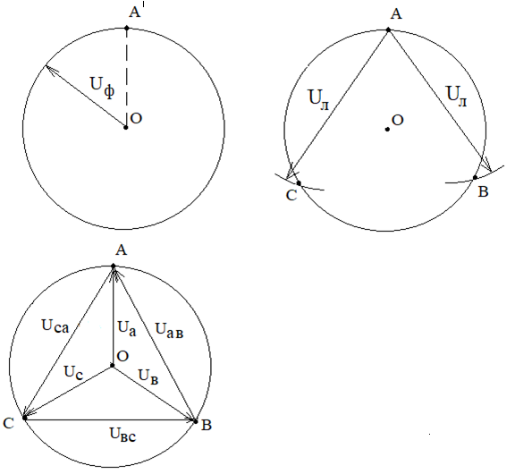ПРИЛОЖЕНИЕ Г

Порядок построения векторной диаграммы фазных и линейных напряжений для анализа работы трёхфазных приёмников

Проводят окружность с радиусом, равным фазному напряжению источника, далее из точки А проводят две дуги радиусом, равным линейному напряжению источника, пересечение дуг с окружностью дают точки С и В. Соединяя центр окружности и точки А, В и С, получают звезду фазных $\dot{U_{A}}$, $\dot{U_{B}}$, $\dot{U_{C}}$ и треугольник линейных напряжений ${\dot{U}}_{AB}$, ${\dot{U}}_{BC}$ и ${\dot{U}}_{CA}$.

ПРИЛОЖЕНИЕ Д

Основные сведения о синусоидальном токе

Электротехника – это наука о теории и практическом применении электрических и магнитных явлений. Основными вопросами, которыми занимается электротехника, является генерирование, передача на расстояние и преобразование электрической энергии в механическую, тепловую, световую и др. виды энергии.

В теории электротехники вводится понятие ***электрическая цепь***, которая представляет собой совокупность соединённых друг с другом источников электрической энергии и нагрузок, по которым может протекать электрический ток.

Электромагнитные процессы в электрической цепи можно описать с

помощью понятий – ток, напряжение, ЭДС, сопротивление (проводимость),

индуктивность, ёмкость.

По роду тока различают постоянный и переменный ток.

***Электрический ток*** подразделяют на ток проводимости и ток смещения.

Ток проводимости возникает под действием электрического поля и представляет собой направленное движение свободных зарядов. При включения в цепь постоянного тока конденсатора ток в контуре отсутствует. При подаче переменного напряжения в цепи конденсатора регистрируется ток (например, загорается лампочка, включенная последовательно с конденсатором). Протекание через изоляцию конденсатора (например, воздух или вакуум) обусловлено током смещения – перемещением связанных зарядов в молекулах диэлектрика. В общем случае токи проводимости и смещения не разделены, а находятся в одном и том же объёме.

Причина протекания тока по участкам цепи является разность потенциалов между крайними точками этого участка. В электротехнике разность потенциалов на концах сопротивления называется ***напряжением*** на сопротивлении или ***падением напряжения***.

Зависимость тока, протекающего по сопротивлению, от напряжения на этом сопротивлении называют вольтамперной характеристикой.

Сопротивления, вольтамперные характеристики которых представляют прямые линии, называют линейными, а электрические цепи только с линейными сопротивлениями – линейными электрическими цепями.

Если вольтамперные характеристики сопротивления не являются прямыми, то они называются нелинейными, а электрические цепи нелинейными электрическими цепями.

По топологии электрические схемы классифицируются на неразветвленные и разветвлённые.

В неразветвленных цепях по всем элементам схемы протекает один и тот же ток.

В разветвлённых цепях различают ветви и узлы. ***Ветвь*** можно определить как участок с последовательно соединёнными сопротивлениями, расположенный между двумя узлами. ***Узлом*** называют точка цепи, в которой сходятся не менее 3 ветвей.

Для цепей синусоидальных токов законы Кирхгофа необходимо записывать в комплексной форме:

***первый закон*** ***Кирхгофа*** – алгебраическая сумма комплексных токов в узле равна 0:

$\sum_{1}^{n}{{\dot{I}}_{i}=0}$,

***второй закон*** ***Кирхгофа*** – алгебраическая сумма комплексных значений падений напряжений вдоль замкнутого контура равна алгебраической сумме комплексных значений ЭДС вдоль этого контура:

$$\sum_{1}^{n}{{\dot{I}}_{i}∙{\underline{Z}}_{i}=\sum_{1}^{m}{{\dot{E}}_{i}}}$$

Законы Кирхгофа также справедливы для мгновенных значений токов, напряжений, ЭДС.

Необходимое количество уравнений, составленных по законам Кирхгофа, должно соответствовать количеству неизвестных токов.

Для цепей переменного тока сопротивление току оказывают как

активные сопротивления, так и реактивные.

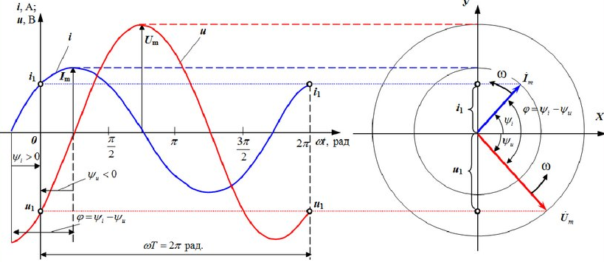

Рисунок П1 ̶ Представление синусоидального тока (напряжения) как проекция на ось ординат вращающегося вектора с амплитудой тока (напряжения) и угловой частотой $ω$.

Синусоидальный ток – это ток, изменяющийся по синусоидальному закону:

$i=I_{m}∙\sin\left(ω∙t+φ\right)=I_{m}∙\sin\left(\frac{2∙π}{T}∙t+φ\right)$ (1)

На рис. П1 приведены две основные электрические величины - мгновенное значение тока *i* и напряжения *u*, изменяющиеся по закону синуса.

Максимальное значение функции называют амплитудой ($I_{m}).$

Время полного колебания − период (T).

Число колебаний в 1 с называют частотой и измеряют в герцах (Гц) : $$f=\frac{1}{T}$$

Угловая частота, её измеряют в с-1:

Аргумент синуса $(ω∙t+φ$) называют фазой.

Угол $φ$ называют начальной фазой.

Среднее значение синусоидального тока:

$$I_{ср}=\frac{1}{\frac{T}{2}} ∙\int_{0}^{\frac{T}{2}}{I_{m}∙sinω∙t ∙dt{= \frac{2}{π}∙}}I_{m}$$

Действующее значение синусоидального тока

$$I=\sqrt{\frac{1}{T} ∙\int_{0}^{T}{i^{2}}∙dt}=\frac{1}{T} ∙\int_{0}^{T}{{I_{m}}^{2}}∙{(\sin{ω∙t)}}^{2}∙dt=\frac{I_{m}}{\sqrt{2}}$$

Действующее значение тока часто называют эффективным или среднеквадратичным.

Действующее значение синусоидального тока численно равно значению такого постоянного тока, который за время, равному периоду синусоидального тока, выделяет такое же количество теплоты, что и синусоидальный ток.

Электроизмерительные приборы электромагнитной, электродинамической и

тепловой систем реагируют на действующее значение синусоидального тока.

Для анализа процессов, происходящих в цепях переменного тока, используют представление синусоидальных величин в векторной форме и аппарат комплексных чисел.

Синусоидальный ток в комплексной форме записывают как

${\dot{I}}_{m}=I_{m}∙e^{j∙φ}$ = $I_{m}∙(\cos{φ}+j∙\sin{φ)}$

Начальная фаза φ считается положительной, если она отсчитывается против часовой стрелки от оси действительных чисел и отрицательной, если отсчитывается по часовой стрелке.

Полная мощность в комплексной форме

$$\tilde{S}=\dot{U}∙\acute{I}=P+j∙Q=U∙I∙\cos{φ}+j∙U∙I∙sin{φ},$$

где $\acute{I}$*-*комплексно-сопряжённый ток.

Комплексное сопротивление $\underline{Z}=Z∙e^{j∙φ}=R+j∙X$.

Закон Ома в комплексном виде $\dot{I}$ = $\frac{\dot{E}}{\underline{Z}}=\dot{E}∙\underline{Y}$.

Комплексная проводимость

$\underline{Y}=\frac{1}{\underline{Z}}=\frac{1}{R+j∙X}=\frac{R}{R^{2}+X^{2}}-j∙\frac{X}{R^{2}+X^{2}}=g-j∙b$*.*

Напряжение на активном сопротивлении ${\dot{U}}_{R}=\dot{I}∙R$.

Напряжение на реактивном индуктивном сопротивлении ${\dot{U}}_{L}=j∙\dot{I}∙X_{L}.$

Напряжение на реактивном ёмкостном сопротивлении ${\dot{U}}_{C}=-j∙\dot{I}∙X_{C}.$

Для оценки энергетических соотношений в цепях переменного тока вводят понятия мгновенной мощности, активной мощности, реактивной мощности и полной мощности.

***Мгновенная мощность*** характеризует скорость передачи энергии, определяется как $p=u∙i$.

***Активная мощность –*** это среднее за период значение мгновенной мощности: $P=\frac{1}{T}∙\int_{0}^{T}{p∙dt=U∙I∙\cos{φ}}$.

Активная мощность характеризует скорость необратимого превращения электрической энергии в другие виды энергии (тепловую и электромагнитную).

***Реактивная мощность*** определяется как $Q=$ $U∙I∙\sin{φ}$

Реактивная мощность — величина, характеризующая нагрузки, создаваемые в электротехнических устройствах колебаниями энергии электромагнитного поля в цепи синусоидального переменного тока.

***Полная мощность $S=U∙I$.***

Полная мощность имеет практическое значение, как величина, описывающая нагрузки, фактически налагаемые потребителем на элементы подводящей электросети.

Сила тока определяется полной мощностью

$$I=\frac{S}{U}=\frac{\sqrt{ P^{2}+Q^{2}}}{U}$$

Сопротивление переменному тока оказывают активное сопротивление $R$, реактивное индуктивное сопротивление $X_{L}=ω∙L=2∙π∙f∙L$, реактивное индуктивное сопротивленгие $X_{C}=\frac{1}{ω∙C}=\frac{1}{2∙π∙f∙C}$.

При протекании синусоидального тока по активному сопротивлению в нем выделяется тепло, а напряжение совпадает с током по фазе, см. рис. П2, П3.

При протекании синусоидального тока по идеальным реактивным сопротивлениям тепло не выделяется, напряжение опережает на 90 градусов ток в индуктивном сопротивлении (катушка) и, соответственно, отстаёт на угол 90 градусов от тока в ёмкостном сопротивлении (конденсатор), см. рис. П2, П3.

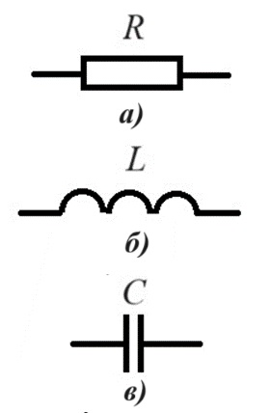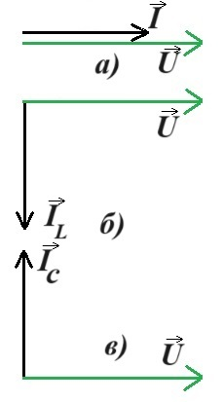

Рисунок П2 ̶ а) активное сопротивление; б) индуктивное сопротивление; в) ёмкостное сопротивление

Рисунок П3 ̶ Векторное представление тока и напряжения

а) на активном сопротивлении;

б) на индуктивным сопротивлении;

в) на ёмкостном сопротивлении.

Реальные реактивные элементы цепи имеют активное сопротивление и поэтому при протекании тока нагреваются.

Реактивное индуктивное сопротивление связано с индуктивностью *L*, а реактивное ёмкостное с ёмкостью *C*.

Ёмкость *C* как элемент цепи отражает явление зарядки – разрядки конденсатора и процессов изменения в нём энергии электрического поля.

Индуктивность цепи *L* отражает способность создавать в катушке магнитное поле при увеличении тока и отдавать накопленную энергию источнику при его спаде.

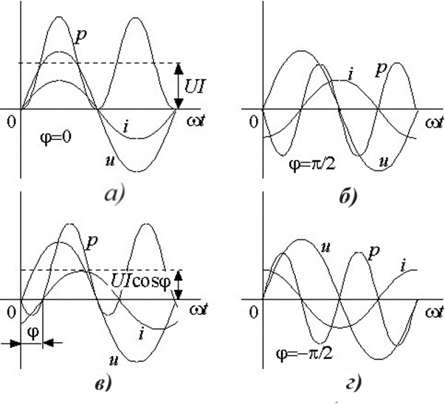При наличии реактивных сопротивлениях идёт постоянный обмен энергии между источником и сопротивлениями.

Рисунок П4 – Временные диаграммы изменения мгновенной мощности:

а) активная нагрузка; б) индуктивная нагрузка; в) смешанная нагрузка; г) ёмкостная нагрузка

Временные диаграммы, соответствующие чисто индуктивной и чисто емкостной нагрузке приведены на рис. П4 б) и рис. П4 г). Из временных диаграмм следует, что мощность колеблется относительно оси абсцисс с двойной частотой, изменяя свой знак каждые четверть периода. Это означает, что в течение четверти периода (*p* > 0) энергия поступает в электрическую цепь от источника и запасается в магнитном или электрическом поле, а в течение следующей четверти (*p* < 0) она целиком возвращается из цепи в источник. Так как площади, ограниченные участками с положительной мощностью и с отрицательной одинаковы, то средняя мощность отдаваемая источником нагрузке равна нулю и ***в цепи не происходит преобразования энергии.*** В общем случае произвольной нагрузки 1 > *cosφ* > 0 ( 0 < |φ | < /2). Как следует из временных диаграмм рис. П4 в), большую часть периода мощность потребляется нагрузкой (*p* >0), но существуют также интервалы времени, когда энергия, запасенная в магнитных и электрических полях нагрузки, возвращается в источник. Участки с положительным значением *p* независимо от характера реактивной составляющей нагрузки всегда больше участков с отрицательным значением, поэтому средняя мощность *P* положительна. Это означает, что в электрической цепи ***преобладает процесс преобразования электрической энергии в тепло или механическую работу***.

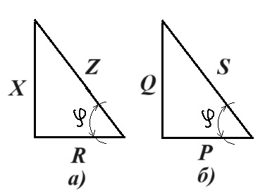Активные и реактивные сопротивления при их последовательном соединении складываются геометрически, а полное сопротивление цепи, состоящей из активного и реактивного сопротивления, геометрически представляется гипотенузой прямоугольного треугольника, построенного на катетах – активном и реактивном сопротивлениях. Точно также складываются активная и реактивная мощности, соответствующие этим сопротивлениям, см. рис. П5

Рисунок П5 – а) треугольник сопротивлений; б) треугольник мощностей.

В цепях переменного тока используют понятие двухполюсника, см. рис. П6. Если в схеме двухполюсника отсутствуют источники, то двухполюсник называется пассивным.

Входное сопротивление двухполюсника $\underline{Z_{BX}}=\frac{\dot{E}}{\dot{I}}=R_{BX}+j∙X_{BX}$.

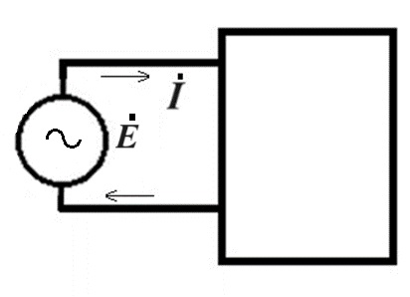В режиме резонанса ток и напряжение на зажимах двухполюсника совпадают по фазе, т.е. входное сопротивление $\underline{Z_{BX}}$ является чисто активным.

Рисунок П6 – Двухполюсник

Условие возникновения резонанса зависит от схемы соединения катушки индуктивности и ёмкости конденсатора. Для последовательной цепи условия резонанса $X_{L}=X_{C}$ (резонанс напряжений). Условием резонанса при параллельном соединении катушки индуктивности и ёмкости конденсатора является равенство реактивных проводимостей параллельных ветвей $b_{L}=b_{C} \left(резонанс токов\right).$

$При последовательном соединении резонансная частота: ω_{0}=\sqrt{\frac{1}{L∙C}}$*.*

При параллельном соединении элементов $R_{1},L и R_{2},C резонансная частота{ ω}_{0}^{I}$:

$ω_{0}^{I}=ω_{0}∙\sqrt{\frac{\frac{L}{C}-R_{1}^{2}}{\frac{L}{C}-R_{2}^{2}}}$.

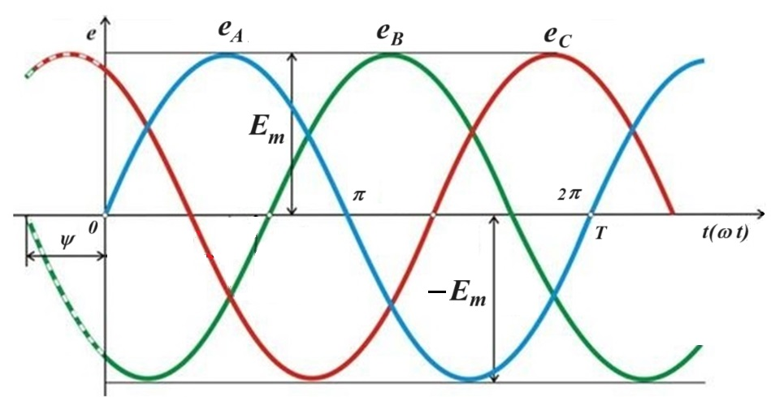В системах электроснабжения наибольшее применение нашёл трёхфазный синусоидальный ток. Источником трёхфазного тока являются генераторы электростанций. При работе генераторов на их зажимах возникает трёхфазная система ЭДС, состоящая из трёх синусоид ЭДС, сдвинутых друг относительно друг друга на 120 градусов, рис. П7.

Рисунок П7 – Трёхфазная ЭДС

Генератор и приёмник соединяет три или четыре провода.

При четырёх проводах к приёмникам подходит два напряжения-линейное $U_{л}$ (между двумя проводами) и фазное $U_{ф}$– между линейным и нулевым проводом. Обычно схема соединений фаз генератора – «Звезда», в этом случае соотношение между линейным и фазным напряжением генератора: ${ U}_{л}=\sqrt{3}∙U_{ф}$.

Приёмники могут быть соединены по схемам «Звезда с нулевым проводом», «Звезда без нулевого провода», «Треугольник».

В комплексной форме фазные и линейные напряжения определяются следующими выражениями:

${\dot{U}}_{A}=U_{ф}∙e^{{j∙0}^{0}}=U_{ф},$ ${\dot{U}}_{B}=U_{ф}∙e^{-j∙{120}^{0}},$ ${\dot{U}}_{C}=U_{ф}∙e^{j∙{120}^{0}},$

${\dot{U}}_{AB}=U_{л}∙e^{j∙{30}^{0}},$ $U_{BC}=U_{л}∙e^{-j∙{90}^{0}},$ $U_{CА}=U_{л}∙e^{j∙{150}^{0}}$

Для токов в четырёхпроводной системе справедливо уравнение:

${\dot{I}}_{A}+{\dot{I}}_{B}+{\dot{I}}_{C}={\dot{I}}_{0}$*,*

где ${\dot{I}}_{A}$, ${\dot{I}}_{B}$, ${\dot{I}}_{C}$ ̶ фазные токи, ${\dot{I}}_{0}$ ̶ ток в нулевом проводе.

Ток в нулевом проводе протекает при несимметричной нагрузке фаз приёмника.

В трёхпроводной системе к приёмникам подходят три провода и только линейные напряжения $U_{AB}$, $U_{BC}$, $U_{CА}$.

Токи в трёхпроводной системе связаны соотношениями

$${\dot{I}}_{A}+{\dot{I}}_{B}+{\dot{I}}_{C}=0$$

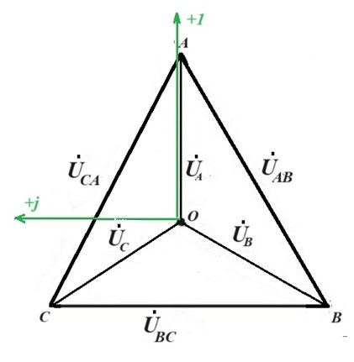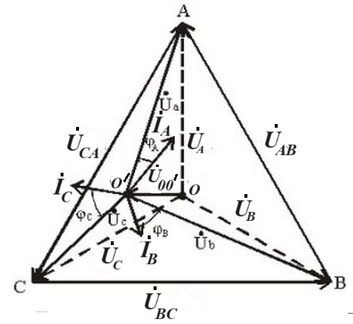

Рисунок П8 – Треугольник напряжений

Рисунок П9 – Векторная диаграмма при несимметричной нагрузке и обрыве нулевого провода

##### При соединении приёмника в звезду, несимметричной нагрузке и обрыве нулевого провода возникает смещение нейтрали:

$${\dot{U}}_{00^{I}}=\frac{\underline{Y_{A}}∙{\dot{U}}_{A}+\underline{Y_{B}}∙{\dot{U}}_{B}+\underline{Y_{C}}∙{\dot{U}}_{C}}{\underline{Y_{A}}+\underline{Y_{B}}+\underline{Y_{C}}}$$

##### Смещение нейтрали приводит к изменению фазных напряжений. В зависимости от нагрузки фазное напряжение может изменяться в диапазоне

$$0≤U_{ф}≤U_{л}.$$

##### $Смещение нейтрали$ может изменяться в диапазоне

$$0≤U_{00^{I}}≤U_{ф}.$$

##### При смещении нейтрали напряжение фаз определяется следующим образом:

$${\dot{U}}_{A}^{I}={\dot{U}}_{A}-{\dot{U}}_{00^{I}}$$

$${\dot{U}}_{B}^{I}={\dot{U}}_{B}-{\dot{U}}_{00^{I}}$$

$${\dot{U}}_{C}^{I}={\dot{U}}_{C}-{\dot{U}}_{00^{I}}$$

##### Фазные токи приёмника, соединённого по схеме «Звезда», полагая что сопротивление нулевого провода $Z_{00^{I}}≈0$:

##### ${\dot{I}}_{A}=\frac{{\dot{U}}_{A}}{{\underline{Z}}_{A}}$, ${\dot{I}}_{B}=\frac{{\dot{U}}_{B}}{{\underline{Z}}_{B}}$, ${\dot{I}}_{C}=\frac{{\dot{U}}_{C}}{{\underline{Z}}_{C}}$

##### Линейные токи при соединении приёмника по схеме «Звезда» равны фазным. Фазные токи приёмника, соединённого по схеме «Треугольник»:

##### ${\dot{I}}_{AB}=\frac{{\dot{U}}_{AB}}{{\underline{Z}}_{AB}}$, ${\dot{I}}_{BC}=\frac{{\dot{U}}_{BC}}{{\underline{Z}}_{BC}}$, ${\dot{I}}_{CA}=\frac{{\dot{U}}_{CA}}{{\underline{Z}}_{CA}}$

##### Линейные токи приёмника, соединённого по схеме «Треугольник»:

##### ${\dot{I}}_{A}$ = ${\dot{I}}_{AB}-{\dot{I}}_{CA}$, ${\dot{I}}_{B}={\dot{I}}_{BC}-{\dot{I}}_{AB}$, ${\dot{I}}_{C}={\dot{I}}_{CA}-{\dot{I}}_{BC}.$

Рисунок П10 - а) схема соединения фаз приёмника «Звезда» с нулевым проводом, б) схема соединения приёмника «Треугольник».

##### СПИСОК ИСПОЛЬЗОВАННЫХ ИСТОЧНИКОВ

1. Бессонов Л.А. Теоретические основы электротехники. Электрические цепи. Издание 12 исп. и доп., 2016 г.
2. И.А. Данилов, П.М. Иванов. Общая электротехника с основами электроники. Учеб.пособие для неэлектротехн. спец.техникумов.-2-е изд., перераб. и доп.-М.:Высш.шк.,1989.-752 с.:ил.
3. Зайчик М. Ю. З -17 Сборник задач и упражнений по теоретической электротехнике: Учеб. пособие для техникумов.- 6-е изд., перераб. и доп. - М.: Энергоатомиздат, 1988. - 496 с.: ил.
4. Евдокимов Ф.Е. Общая электротехника:Учебное пособие для студентов неэлектротехн. спец. Техникумов – 3 изд. испр.М.: Высш. шк. 2004.-367 с.:ил
5. Иванова, С. Г. И18 Теоретические основы электротехники. Версия 1.0 [Электронный ресурс] : конспект лекций / С. Г. Иванова, В. В. Новиков. – Электрон. дан. (4 Мб). – Красноярск : ИПК СФУ, 2008. – (Теоретические основы электротехники)
6. Руководство к лабораторным работам в лаборатории ТОЭ «Уралочка», г. Свердловск, 1984 г., В.А. Соколов, В.Ф.Вохмянин – 95 с.